Ngày soạn:…/…/…
Ngày dạy:…/…/…

BÀI 1: LÀM QUEN VỚI PHƯƠNG TIỆN HỌC TẬP

MÔN LỊCH SỬ VÀ ĐỊA LÍ
(2 tiết)

I. YÊU CẦU CẦN ĐẠT
1. Kiến thức
Sau bài học này, HS sẽ:
- Kể tên được một số phương tiện hỗ trợ học tập môn Lịch sử và địa lí: bản đồ, lược đồ, biểu đồ, tranh ảnh, hiện vật, nguồn tư liệu,...
- Sử dụng được một số phương tiện vào học tập môn Lịch sử và Địa lí.
2. Năng lực
Năng lực chung:
- Năng lực giao tiếp và hợp tác: khả năng thực hiện nhiệm vụ một cách độc lập hay theo nhóm; Trao đổi tích cực với giáo viên và các bạn khác trong lớp.
- Năng lực tự chủ và tự học: biết lắng nghe và chia sẻ ý kiến cá nhân với bạn, nhóm và GV. Tích cực tham gia các hoạt động trong lớp.
- Giải quyết vấn đề và sáng tạo: biết phối hợp với bạn bè khi làm việc nhóm, tư duy logic, sáng tạo khi giải quyết vấn đề.
Năng lực riêng:
- Phát triển năng lực tìm hiểu lịch sử và địa lí thông qua việc sử dụng một số phương tiện học tập môn Lịch sử và Địa lí.
- Phát triển năng lực tự chủ và tự học, năng lực giao tiếp và hợp tác thông qua hoạt động cá nhân, cặp đôi, nhóm.
3. Phẩm chất
- Bồi dưỡng phẩm chất chăm chỉ, ham tìm tòi, học hỏi.
II. PHƯƠNG PHÁP VÀ THIẾT BỊ DẠY HỌC
1. Phương pháp dạy học
- Vấn đáp, động não, trực quan, hoạt động nhóm, giải quyết vấn đề, lắng nghe tích cực.
2. Thiết bị dạy học
a. Đối với giáo viên
- Giáo án, SHS, SGV, Vở bài tập Lịch sử 4.
- Bản đồ địa hình phần đất liền Việt Nam.
- Lược đồ khởi nghĩa Hai Bà Trưng năm 40.
- Một số bảng số liệu: biểu đồ; trục thời gian; tranh, ảnh lịch sử; tranh, ảnh địa lí;...
- Máy tính, máy chiếu (nếu có).
b. Đối với học sinh
- SHS Lịch sử và Địa lí 4 Kết nối tri thức với cuộc sống.
- Thông tin, tài liệu, tranh ảnh về làm quen với phương tiện học tập môn Lịch sử và Địa lí.
III. CÁC HOẠT ĐỘNG DẠY HỌC
HOẠT ĐỘNG CỦA GV | HOẠT ĐỘNG CỦA HS
A. HOẠT ĐỘNG KHỞI ĐỘNG  a. Mục tiêu: Tạo tâm thế tích cực, hứng thú học tập cho HS và kết nối với bài học mới.  b. Cách tiến hành  - GV trình chiếu cho HS quan sát hình SHS tr.6 và yêu cầu HS trả lời câu hỏi:  + Hai bạn trong hình đang trao đổi về nội dung gì?  + Kể tên một số phương tiện học tập môn Lịch sử và Địa lí mà em biết.  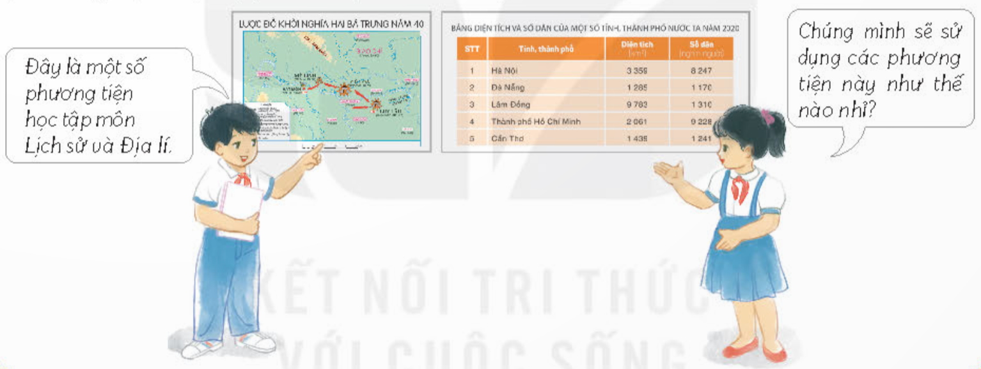  - GV mời 1 – 2 HS xung phong trả lời. Các HS khác lắng nghe, nhận xét, nêu ý kiến bổ sung (nếu có).  - GV nhận xét, đánh giá và giới thiệu cho HS:  + Hai bạn trong hình đang trao đổi về các phương tiện để học tập môn Lịch sử và Địa lí hiệu quả.  + Một số phương tiện học tập môn Lịch sử và Địa lí là: bản đồ, lược đồ; bảng số liệu, trục thời gian; hiện vật, tranh ảnh,...  - GV dẫn dắt HS vào bài học: Bài 1 – Làm quen với phương tiện học tập môn Lịch sử và Địa lí.  B. HOẠT ĐỘNG HÌNH THÀNH KIẾN THỨC  Hoạt động 1: Tìm hiểu về bản đồ, lược đồ  a. Mục tiêu: Thông qua hoạt động, HS biết cách đọc bản đồ, lược đồ.  b. Cách tiến hành  - GV sử dụng phương pháp đàm thoại, diễn giải cho HS biết các khái niệm bản đồ và lược đồ.  + Bản đồ: là hình vẽ thu nhỏ một khu vực hay toàn bộ bề mặt Trái Đất theo một tỉ lệ nhất định.  + Lược đồ: là hình vẽ thu nhỏ một khu vực theo một tỉ lệ nhất định, có nội dung giản lược hơn bản đồ.  - GV kết luận: Bản đồ, lược đồ là phương tiện học tập quan trọng và không thể thiếu trong học tập môn Lịch sử và Địa lí.  - GV chia HS thành 4 nhóm (2 nhóm thảo luận chung một nhiệm vụ).  + Nhóm 1 + 2: Quan sát hình 1, hãy:  - Đọc tên bản đồ và cho biết bảng chú giải thể hiện những đối tượng nào.  - Chỉ một nơi có độ cao trên 1 500m trên bản đồ.  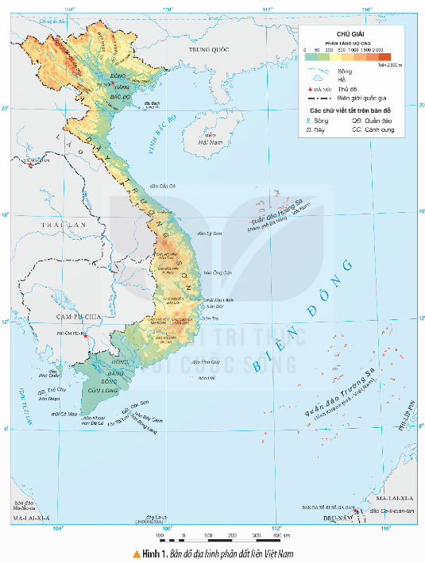  + Nhóm 3 + 4: Quan sát hình 2, hãy:  - Đọc tên lược đồ và cho biết bảng chú giải thể hiện những đối tượng nào.  - Chỉ hướng tiến quân của quận Hai Bà Trưng trên lược đồ.  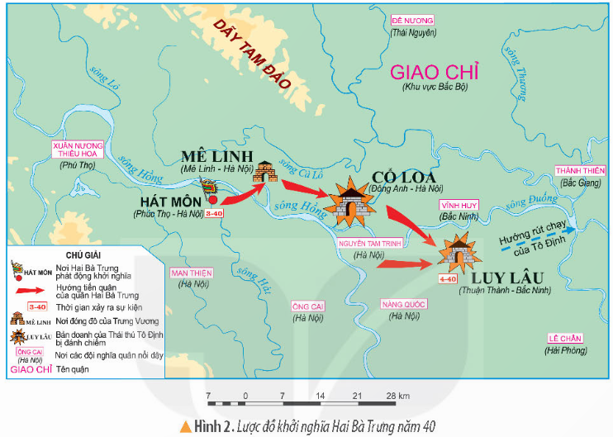  - GV mời đại diện 4 nhóm trình bày kết quả thảo luận. Các nhóm khác lắng nghe, nhận xét, nêu ý kiến bổ sung (nếu có).  - GV nhận xét, đánh giá và kết luận:  + Hình 1:Bản đồ địa hình phần đất liền Việt Nam.  - Bảng chú giải thể hiện: phân tầng độ cao địa hình; sông, hồ, đảo, quần đảo và tên địa danh hành chính  - Nơi có độ cao trên 1500m: dãy núi Hoàng Liên Sơn.  + Hình 2: Lược đồ khởi nghĩa Hai Bà Trưng năm 40.  - Bảng chú giải thể hiện: địa điểm đóng quân của Hai Bà Trưng và bản doanh của quân Hán; hướng tiến quân của Hai Bà Trưng và các địa danh hành chính  - Hướng tiến quân của Hai Bà Trưng:  - Từ Hát Môn tiến về Mê Linh theo hướng: Đông Bắc.  - Từ Mê Linh tiến về Cổ Loa theo hướng: Đông Nam.  - Từ Cổ Loa tiến về Luy Lâu theo hướng: Đông Nam  - GV mở rộng kiến thức và yêu cầu HS trả lời câu hỏi: Nêu các bước sử dụng bản đồ, lược đồ?  - GV mời đại diện 1 – 2 HS trả lời. Các HS khác nhận xét, bổ sung ý kiến (nếu có).  - GV nhận xét, đánh giá và kết luận:  Các bước để sử dụng bản đồ, lược đồ:  + Bước 1: Đọc tên bản đồ, lược đồ để biết phương tiện thể hiện nội dung gì.  + Bước 2: Xem chú giải để biết kí hiệu của các đối tượng lịch sử hoặc địa lí.  + Bước 3: Tìm đối tượng lịch sử hoặc địa lí dựa vào kí hiệu.  Hoạt động 2: Tìm hiểu về bảng số liệu, biểu đồ, trục thời gian  a. Mục tiêu: Thông qua hoạt động, HS:  - Đọc tên bảng số liệu, biểu đồ, trục thời gian để biết phương tiện thể hiện nội dung gì.  - Đọc nội dung các cột, hàng của bảng số liệu; chú giải của biểu đồ hoặc các sự kiện trên trục thời gian để biết sự sắp xếp thông tin của các đối tượng.  - Tìm được các số liệu trong bảng hoặc mô tả nội dung cụ thể của biểu đồ, trục thời gian.  b. Cách tiến hành  Nhiệm vụ 1: Bảng số liệu  - GV giới thiệu kiến thức: Bảng số liệu là:  +Phương tiện học tập thường gặp trong môn Lịch sử và Địa lí.  + Tập hợp các số liệu về các đối tượng được sắp xếp một cách khoa học.  - GV hướng dẫn HS đọc thông tin SGK và diễn giải cho HS các bước sử dụng bảng số liệu.  - GV yêu cầu HS nhắc lại kiến thức, trả lời câu hỏi: Nêu các bước sử dụng bảng số liệu?  - GV mời đại diện 1 – 2 HS trả lời. Các HS khác nhận xét, bổ sung ý kiến (nếu có).  - GV nhận xét, đánh giá và kết luận:  + Bước 1: Đọc tên bảng số liệu.  + Bước 2: Đọc nội dung các cột, hàng của bảng số liệu để biết sự sắp xếp thông tin của các đối tượng.  + Bước 3: Tìm các số liệu trong bảng theo yêu cầu.  - GV yêu cầu HS làm việc cá nhân, hướng dẫn HS quan sát Bảng, kết hợp đọc thông tin mục 2 SHS tr.9 và trả lời câu hỏi: Đọc bảng diện tích và số dân của một số tỉnh, thành phố nước ta năm 2020.  BẢNG DIỆN TÍCH VÀ SỐ DÂN CỦA MỘT SỐ TỈNH, THÀNH PHỐ NƯỚC TA NĂM 2020  STT Tỉnh, thành phố Diện tích (km²) Số dân (nghìn người)  1 Hà Nội 3 359 8 247  2 Đà Nẵng 1 285 1 170  3 Lâm Đồng 9 783 1 310  4 Thành phố Hồ Chí Minh 2 061 9 228  5 Cần Thơ 1 439 1 241  (Nguồn: Tổng hợp từ Niên giám thống kê Việt Nam 2021)  - GV mời đại diện 1 – 2 HS lên trình bày trước lớp về bảng diện tích và số dân của một tỉnh, thành phố nước ta năm 2020. Các HS khác quan sát, lắng nghe, nêu ý kiến bổ sung (nếu có).  - GV nhận xét, đánh giá và kết luận:  + Thành phố Hà Nội có diện tích 3 359km², số dân 8 247 nghìn người.  + Đà Nẵng có diện tích 1 285km², số dân 1 170 nghìn người.  + Lâm Đồng có diện tích 9 783km², số dân 1 310 nghìn người.  + Thành phố Hồ Chí Minh có diện tích 2 061km², số dân 9 228 nghìn người.  + Cần Thơ có diện tích 1 439km², số dân 1 241 nghìn người.  Nhiệm vụ 2: Biểu đồ  - GV giới thiệu kiến thức: Biểu đồ là:  + Hình vẽ thể hiện trực quan số liệu.  + Thường được sử dụng nhiều trong các nội dung về địa lí.  - GV hướng dẫn HS đọc thông tin SGK và diễn giải các bước đọc biểu đồ.  - GV yêu cầu HS nhắc lại kiến thức, trả lời câu hỏi: Nêu các bước sử dụng biểu đồ?  - GV mời đại diện 1 – 2 HS trả lời. Các HS khác nhận xét, bổ sung ý kiến (nếu có).  - GV nhận xét, đánh giá và kết luận:  + Bước 1: Đọc tên biểu đồ.  + Bước 2: Đọc nội dung các cột, hàng của biểu đồ để biết sự sắp xếp thông tin của các đối tượng.  + Bước 3: Tìm các số liệu trong biểu đồ theo yêu cầu.  - GV yêu cầu HS làm việc cá nhân, hướng dẫn HS quan sát hình 4, kết hợp đọc thông tin mục 2 SHS tr.9 và trả lời câu hỏi: Biểu đồ thể hiện nội dung gì.  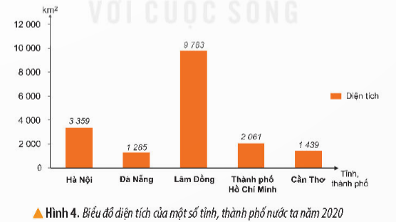  - GV mời đại diện 1 – 2 HS lên trình bày trước lớp về nội dung biểu đồ. Các HS khác quan sát, lắng nghe, nêu ý kiến bổ sung (nếu có).  - GV nhận xét, đánh giá:  + Biểu đồ thể hiện diện tích của một số tỉnh/thành phố nước ta năm 2020.  - GV sử dụng phương pháp đàm thoại, giải thích cho HS biết: Biểu đồ là phương tiện trực quan, dựa vào đó mà người sử dụng có thể dễ dàng nhận thấy/so sánh các đối tượng cùng đơn vị với nhau.  - GV yêu cầu HS làm việc cá nhân, hướng dẫn HS quan sát hình 4, kết hợp đọc thông tin mục 2 SHS tr.9 và trả lời câu hỏi: Tỉnh hoặc thành phố có diện tích lớn nhất.  - GV mời đại diện 1 – 2 HS lên trình bày trước lớp về tỉnh hoặc thành phố có diện tích lớn nhất. Các HS khác quan sát, lắng nghe, nêu ý kiến bổ sung (nếu có).  - GV nhận xét, đánh giá:  + Tỉnh Lâm Đồng có diện tích lớn nhất (9 783km²).  - GV trình cho HS quan sát thêm một số dạng biểu đồ khác.  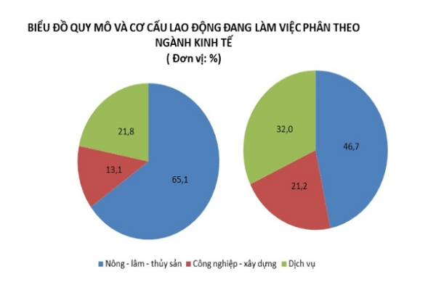  Biểu đồ tròn  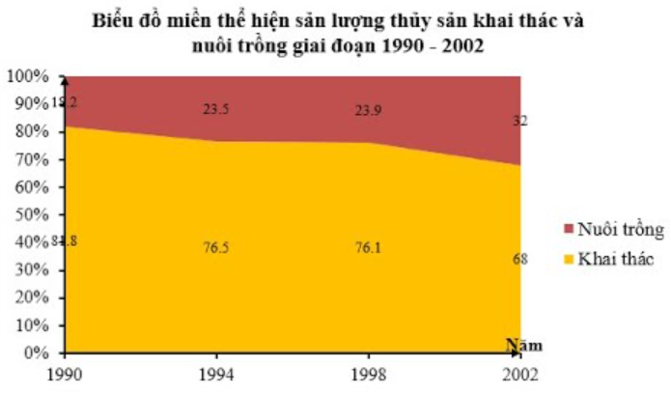  Biểu đồ miền  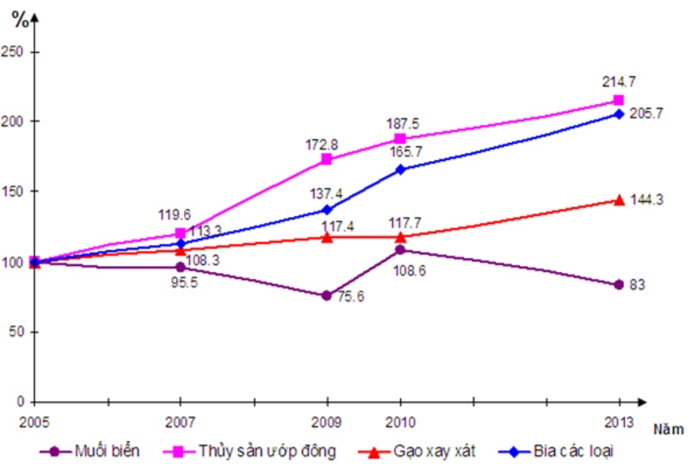  Biểu đồ đường  Nhiệm vụ 3: Trục thời gian  - GV giới thiệu kiến thức: Trục thời gian là một đường thẳng thể hiện chuỗi các sự kiện theo trình tự thời gian.  - GV hướng dẫn HS đọc thông tin SGK và diễn giải các bước sử dụng phương tiện trục thời gian.  - GV yêu cầu HS nhắc lại kiến thức, trả lời câu hỏi: Nêu các bước sử dụng phương tiện trục thời gian?  - GV mời đại diện 1 – 2 HS trả lời. Các HS khác nhận xét, bổ sung ý kiến (nếu có).  - GV nhận xét, đánh giá và kết luận:  + Bước 1: Đọc tên trục thời gian để biết các đối tượng được thể hiện.  + Bước 2: Đọc nội dung các sự kiện trên trục thời gian để biết được sự sắp xếp thông tin về sự kiện được nói đến.  + Bước 3: Tìm các mốc thời gian gắn liền sự kiện lịch sử được thể hiện trên trục thời gian.  - GV yêu cầu HS làm việc cá nhân, hướng dẫn HS quan sát hình 5, kết hợp đọc thông tin mục 2 SHS tr.10 và trả lời câu hỏi: Giới thiệu các mốc thời gian gắn liền với sự kiện lịch sử tương ứng của Việt Nam từ năm 1945 đến năm 1975.  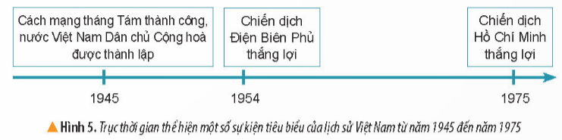  - GV mời đại diện 1 – 2 HS lên trình bày trước lớp về các mốc thời gian gắn liền với lịch sử Việt Nam từ năm 1945 đến năm 1975. Các HS khác quan sát, lắng nghe, nêu ý kiến bổ sung (nếu có).  - GV nhận xét, đánh giá và kết luận:  + Năm 1945: Cách mạng tháng Tám thành công, nước Việt Nam Dân chủ Cộng hòa được thành lập.  + Năm 1954: Chiến dịch Điện Biên Phủ thắng lợi.  + Năm 1975: Chiến dịch Hồ Chí Minh thắng lợi.  Hoạt động 3: Tìm hiểu về hiện vật, tranh ảnh  a. Mục tiêu: Thông qua hoạt động, HS:  - Biết cách đọc tên hiện vật, tranh ảnh.  - Quan sát và mô tả được những đối tượng thông qua hiện vật, tranh ảnh.  b. Cách tiến hành  Nhiệm vụ 1: Hiện vật lịch sử  - GV giới thiệu kiến thức: Hiện vật lịch sử là:  + Phương tiện được sử dụng thường xuyên trong quá trình dạy – học lịch sử.  + Là những di tích, đồ vật,... trong quá khứ của con người còn lưu lại đến ngày nay.  - GV trình cho HS quan sát thêm một số hình ảnh về hiện vật lịch sử.  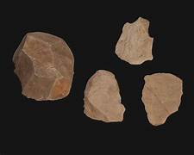  Công cụ đồ đá Núi Đọ  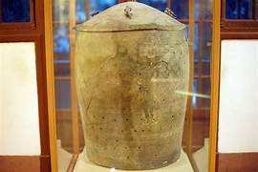  Thạp đồng Đào Thịnh  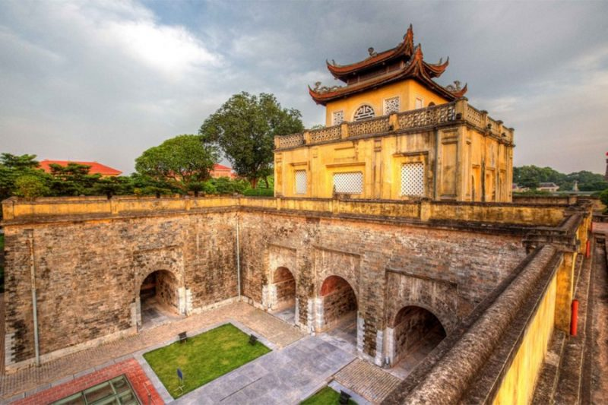  Hoàng thành Thăng Long  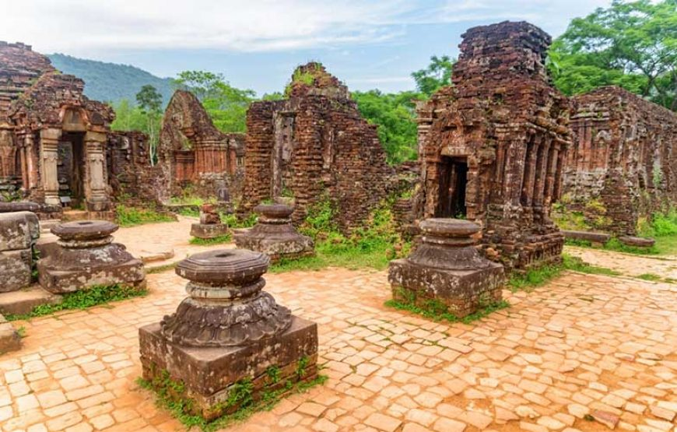  Thánh địa Mỹ Sơn  - GV hướng dẫn HS đọc thông tin SGK và diễn giải các bước sử dụng phương tiện hiện vật.  - GV yêu cầu HS nhắc lại kiến thức, trả lời câu hỏi: Nêu các bước sử dụng phương tiện hiện vật?  - GV mời đại diện 1 – 2 HS trả lời. Các HS khác nhận xét, bổ sung ý kiến (nếu có).  - GV nhận xét, đánh giá và kết luận:  + Bước 1: Đọc tên hiện vật.  + Bước 2: Quan sát và mô tả đối tượng lịch sử được giới thiệu thông qua hiện vật.  + Bước 3: Nhận xét về hiện vật lịch sử theo yêu cầu.  - GV yêu cầu HS làm việc cá nhân, hướng dẫn HS quan sát hình 7, kết hợp đọc thông tin mục 3 SHS tr.10 và trả lời câu hỏi: Mô tả mũi tên đồng Cổ Loa.  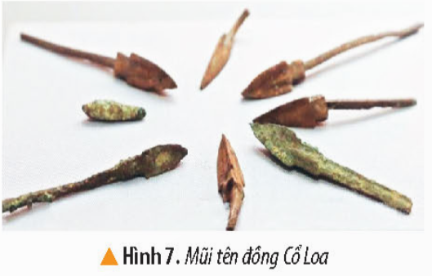  - GV mời đại diện 1 – 2 HS lên trình bày trước lớp về mô tả mũi tên đồng Cổ Loa. Các HS khác lắng nghe, nhận xét, bổ sung ý kiến (nếu có).  - GV nhận xét, đánh giá và kết luận:  + Các mũi tên được làm bằng đồng.  + Mũi tên có 3 cạnh, sắc nhọn, có trụ, cánh và có chuôi; chiều dài của các mũi tên khoảng từ 6 đến 11cm. Với cấu trúc và kiểu dáng như vậy, các mũi tên đồng Cổ Loa có thể đảm bảo độ chính xác tới đích bắn, tạo vết thương hở khi cắm vào mục tiêu.  Nhiệm vụ 2: Tranh ảnh lịch sử, địa lí  - GV hướng dẫn HS đọc thông tin SGK và trả lời câu hỏi:  Nêu khái niệm tranh ảnh lịch sử, địa lí?  - GV mời đại diện 1 – 2 HS trả lời. Các HS khác nhận xét, bổ sung ý kiến (nếu có).  - GV nhận xét, đánh giá và kết luận:  + Tranh ảnh lịch sử, địa lí là những hình ảnh được vẽ hoặc chụp về các nhân vật, địa điểm, hiện vật, sự kiện lịch sử, đối tượng địa lí gắn với không gian cụ thể,...  - GV yêu cầu HS làm việc cá nhân, hướng dẫn HS quan sát hình 8, kết hợp đọc thông tin mục 3 SHS tr.11 và trả lời câu hỏi:  + Đọc tên bức ảnh.  + Mô tả bức ảnh.  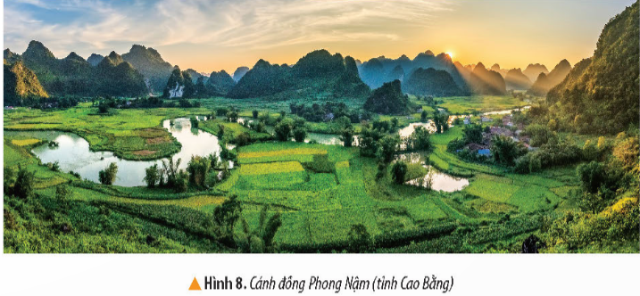  - GV mời đại diện 1 – 2 HS lên trình bày trước lớp về mô tả bức tranh cánh đồng Phong Nậm. Các HS khác lắng nghe, nhận xét, bổ sung ý kiến (nếu có).  - GV nhận xét, đánh giá và kết luận:  + Tên bức ảnh: Cánh đồng Phong Nậm (tỉnh Cao Bằng).  + Mô tả: Cánh đồng Phong Nậm yên bình với những cánh đồng lúa trải dài, xanh mướt. Dòng sông Quây Sơn uốn lượn như một dải lụa nằm vắt ngang giữa các cánh đồng, men theo từng chân núi, rặng tre. Lấp ló trong khung cảnh thơ mộng ấy là những nếp nhà của đồng bào dân tộc Tày và phía xa xa là những dãy núi cao, hùng vĩ với mây mù che phủ.  - GV hướng dẫn HS đọc thông tin SGK và diễn giải các bước sử dụng phương tiện tranh ảnh lịch sử, địa lí.  - GV yêu cầu HS nhắc lại kiến thức, trả lời câu hỏi: Nêu các bước sử dụng phương tiện tranh ảnh lịch sử, địa lí?  - GV mời đại diện 2 – 3 HS trả lời. Các HS khác nhận xét, bổ sung ý kiến (nếu có).  - GV nhận xét, đánh giá và kết luận:  + Bước 1: Đọc tên hiện vật, tranh ảnh.  + Bước 2: Quan sát và mô tả những đối tượng lịch sử hoặc địa lí được giới thiệu thông qua hiện vật, tranh ảnh.  + Bước 3: Nhận xét về các đối tượng lịch sử hoặc địa lí.  - GV trình cho HS quan sát thêm một số tranh ảnh lịch sử, địa lí.  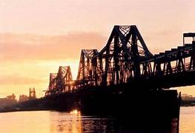  Cầu Long Biên  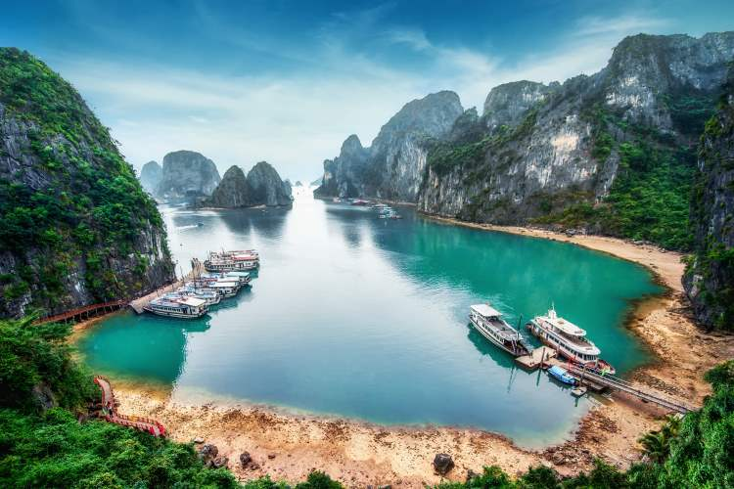  Vịnh Lan Hạ  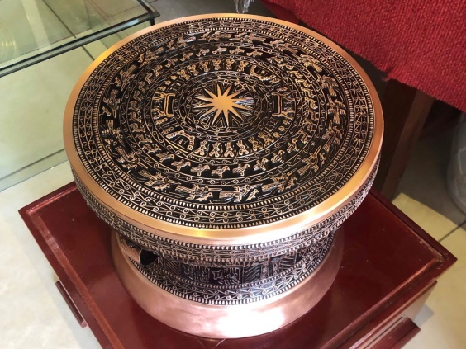  Trống đồng Đông Sơn  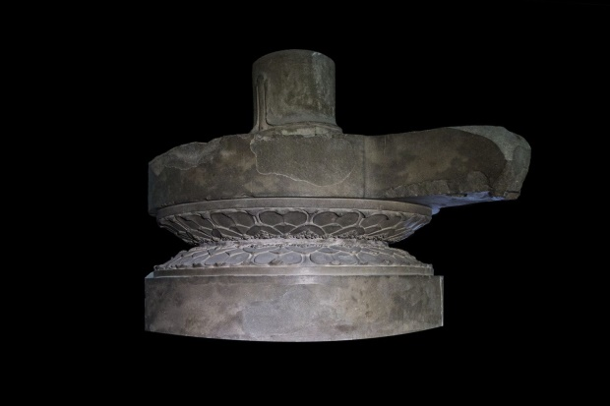  Đài thờ Trà Kiệu  C. HOẠT ĐỘNG LUYỆN TẬP  a. Mục tiêu: Giúp HS củng cố kiến thức đã học về phương tiện học tập môn Lịch sử và Địa lí.  b. Cách tiến hành  Nhiệm vụ 1: Vẽ sơ đồ tư duy thể hiện một số phương tiện học tập môn Lịch sử và Địa lí  - GV yêu cầu các nhóm thảo luận, đọc thông tin SGK và trả lời câu hỏi vào vở: Vẽ sở đồ tư duy thể hiện một số phương tiện học tập môn Lịch sử và Địa lí.  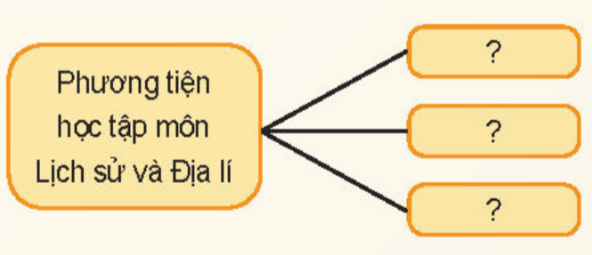  - GV mời đại diện một số nhóm giới thiệu sơ đồ tư duy đã hoàn chỉnh trước lớp. Các nhóm khác quan sát, nhận xét.  - GV nhận xét, đánh giá và trình chiếu bảng tư duy hoàn thiện về phương tiện học tập môn Lịch sử và Địa lí:  Nhiệm vụ 2: Lấy ví dụ về các phương tiện học tập môn học  - GV yêu cầu HS làm việc cá nhân, đọc thông tin SGK và trả lời câu hỏi vào vở: Lấy ví dụ về các phương tiện học tập môn học: bản đồ, lược đồ, bảng số liệu, tranh ảnh, trục thời gian,... (mỗi phương tiện lấy hai ví dụ).  - GV mời đại diện 1 – 2 HS lên trình bày trước lớp về ví dụ phương tiện học tập môn Lịch sử và Địa lí. Các HS khác lắng nghe, nhận xét, bổ sung ý kiến (nếu có).  - GV nhận xét, đánh giá và kết luận:  Ví dụ về bản đồ:  - Bản đồ địa hình phần đất liền Việt Nam (trang 7).  - Bản đồ hành chính Việt Nam (trang 14).  Ví dụ về lược đồ:  - Lược đồ khởi nghĩa Hai Bà Trưng năm 40 (trang 8).  - Lược đồ công nghiệp vùng Nam Bộ năm 2020 (trang 106).  Ví dụ về bảng số liệu:  - Bảng diện tích và số dân của một số tỉnh, thành phố nước ta năm 2020 (trang 9).  - Bảng độ cao trung bình của các cao nguyên ở vùng Tây Nguyên (trang 87).  Ví dụ về hiện vật:  - Mũi tên đồng Cổ Loa (trang 10).  - Trống đồng Ngọc Lũ (trang 51).  Ví dụ về tranh ảnh:  - Cánh đồng Phong Nậm, tỉnh Cao Bằng (trang 11).  - Phong tục gói bánh chưng ngày tết Nguyên đán (trang 16).  Ví dụ về trục thời gian:  - Trục thời gian thể hiện một số sự kiện tiêu biểu của lịch sử Việt Nam từ năm 1945 đến năm 1975 (trang 10).  - Trục thời gian thể hiện tên gọi Thăng Long - Hà Nội qua các thời kì lịch sử (trang 55).  D. HOẠT ĐỘNG VẬN DỤNG  a. Mục tiêu: HS ứng dụng được những điều đã học vào thực tiễn áp dụng học môn Lịch sử và Địa lí.  b. Cách tiến hành  - GV yêu cầu HS thảo luận nhóm đôi và trả lời câu hỏi: Thực hành sử dụng một phương tiện học tập môn học Lịch sử và Địa lí.  - GV hướng dẫn các nhóm thảo luận:  + Sử dụng phương tiện nào?  + Trình chiếu bảng số liệu/biểu đồ/tranh ảnh,...?  + Mô tả thông tin của bảng số liệu/biểu đồ/tranh ảnh,...?  - GV mời đại diện 2 – 3 HS trả lời. Các HS khác nhận xét, bổ sung ý kiến (nếu có).  - GV nhận xét, đánh giá, khích lệ HS.  * CỦNG CỐ  - GV nhận xét, tóm tắt lại những nội dung chính của bài học.  - GV nhận xét, đánh giá sự tham gia của HS trong giờ học, khen ngợi những HS tích cực; nhắc nhở, động viên những HS còn chưa tích cực, nhút nhát.  * DẶN DÒ  - GV nhắc nhở HS:  + Đọc lại bài học Làm quen với phương tiện học tập môn Lịch sử và Địa lí.  + Có ý thức chăm chỉ, tìm tòi, học hỏi những phương tiện học tập môn Lịch sử và Địa lí.  + Đọc trước Bài 2 – Thiên nhiên và con người ở địa phương em (SHS tr.12). | - HS quan sát hình ảnh, lắng nghe GV nêu câu hỏi.  - HS trả lời.  - HS lắng nghe, tiếp thu.  - HS lắng nghe, chuẩn bị vào bài học mới.  - HS lắng nghe, tiếp thu.  - HS chia thành các nhóm và thảo luận theo nhiệm vụ được phân công.  - HS trình bày trước lớp.  - HS lắng nghe, tiếp thu.  - HS lắng nghe GV nêu câu hỏi.  - HS trả lời.  - HS lắng nghe, tiếp thu.  - HS lắng nghe, tiếp thu.  - HS đọc thầm.  - HS lắng nghe GV nêu câu hỏi.  - HS trả lời.  - HS lắng nghe, tiếp thu.  - HS làm việc cá nhân.  - HS trả lời.  - HS lắng nghe, tiếp thu.  - HS lắng nghe, tiếp thu.  - HS đọc thầm.  - HS lắng nghe GV nêu câu hỏi.  - HS trả lời.  - HS lắng nghe, tiếp thu.  - HS làm việc cá nhân.  - HS trả lời.  - HS lắng nghe, tiếp thu.  - HS lắng nghe, tiếp thu.  - HS làm việc cá nhân.  - HS trả lời.  - HS tiếp thu, lắng nghe.  - HS quan sát hình ảnh.  - HS lắng nghe, tiếp thu.  - HS đọc thầm.  - HS lắng nghe GV nêu câu hỏi.  - HS trả lời.  - HS lắng nghe, tiếp thu.  - HS làm việc cá nhân.  - HS trả lời.  - HS lắng nghe, tiếp thu.  - HS lắng nghe, tiếp thu.  - HS quan sát hình ảnh.  - HS đọc thầm.  - HS lắng nghe GV nêu câu hỏi.  - HS trả lời.  - HS lắng nghe, tiếp thu.  - HS làm việc cá nhân.  - HS trả lời.  - HS lắng nghe, tiếp thu.  - HS đọc thầm.  - HS trả lời.  - HS lắng nghe, tiếp thu.  - HS làm việc cá nhân.  - HS trả lời.  - HS lắng nghe, tiếp thu.  - HS đọc thầm.  - HS lắng nghe GV nêu câu hỏi.  - HS trả lời.  - HS lắng nghe, tiếp thu.  - HS quan sát tranh ảnh.  - HS thảo luận cặp đôi và làm bài vào vở.  - HS trả lời.  - HS quan sát, hoàn chỉnh sơ đồ vào vở.  - HS làm việc cá nhân và làm bài vào vở.  - HS trả lời.  - HS lắng nghe, tiếp thu.  - HS làm việc nhóm đôi.  - HS trả lời.  - HS lắng nghe, tiếp thu.  - HS lắng nghe, tiếp thu.  - HS lắng nghe, tiếp thu.  - HS lắng nghe, thực hiện.

Tài liệu được chia sẻ bởi Website VnTeach.Com
https://www.vnteach.com
Một sản phẩm của cộng đồng facebook Thư Viện VnTeach.Com
https://www.facebook.com/groups/vnteach/
https://www.facebook.com/groups/thuvienvnteach/
Ngày soạn:…/…/…
Ngày dạy:…/…/…

CHỦ ĐỀ 1: ĐỊA PHƯƠNG EM

(TỈNH, THÀNH PHỐ TRỰC THUỘC TRUNG ƯƠNG)

BÀI 2: THIÊN NHIÊN VÀ CON NGƯỜI ĐỊA PHƯƠNG EM
(2 tiết)

I. YÊU CẦU CẦN ĐẠT
1. Kiến thức
Sau bài học này, HS sẽ:
- Xác định được vị trí địa lí của địa phương trên bản đồ Việt Nam.
- Mô tả được một số nét chính về tự nhiên (ví dụ: địa hình, khí hậu,...) của địa phương có sử dụng lược đồ hoặc bản đồ.
- Trình bày được một số hoạt động kinh tế ở địa phương.
- Thể hiện được tình cảm với địa phương và sẵn sàng hành động bảo vệ môi trường xung quanh.
2. Năng lực
Năng lực chung:
- Năng lực giao tiếp và hợp tác: khả năng thực hiện nhiệm vụ một cách độc lập hay theo nhóm; Trao đổi tích cực với giáo viên và các bạn khác trong lớp.
- Năng lực tự chủ và tự học: biết lắng nghe và chia sẻ ý kiến cá nhân với bạn, nhóm và GV. Tích cực tham gia các hoạt động trong lớp.
- Giải quyết vấn đề và sáng tạo: biết phối hợp với bạn bè khi làm việc nhóm, tư duy logic, sáng tạo khi giải quyết vấn đề.
Năng lực riêng:
- Hình thành năng lực nhận thức khoa học Địa lí thông qua việc trình bày về tự nhiên và một số hoạt động kinh tế của địa phương.
- Hình thành năng lực tìm hiểu Địa lí thông qua việc tìm thông tin về tự nhiên, hoạt động kinh tế của địa phương: đọc bản đồ hành chính Việt Nam, bản đồ (tự nhiên, kinh tế) của địa phương.
- Hình thành năng lực tự chủ và tự học, giao tiếp và hợp tác thông qua hoạt động cá nhân, cặp đôi và nhóm.
3. Phẩm chất
- Yêu nước, yêu thiên nhiên và có những việc làm thiết thực bảo vệ thiên nhiên của địa phương.
- Chăm chỉ, ham học hỏi, có ý thức vận dụng kiến thức, kĩ năng học vào đời sống hằng ngày.
II. PHƯƠNG PHÁP VÀ THIẾT BỊ DẠY HỌC
1. Phương pháp dạy học
- Vấn đáp, động não, trực quan, hoạt động nhóm, giải quyết vấn đề, lắng nghe tích cực.
2. Thiết bị dạy học
a. Đối với giáo viên
- Giáo án, SHS, SGV, Vở bài tập Lịch sử 4.
- Các thông tin, tài liệu về tự nhiên, các hoạt động kinh tế của địa phương.
- Bản đồ hành chính Việt Nam, bản đồ về địa phương.
- Tranh ảnh, video về địa phương.
- Máy tính, máy chiếu (nếu có).
b. Đối với học sinh
- SHS Lịch sử và Địa lí 4 Kết nối tri thức với cuộc sống.
- Thông tin, tài liệu, tranh ảnh về làm quen với thiên nhiên và con người địa phương em.
III. CÁC HOẠT ĐỘNG DẠY HỌC
HOẠT ĐỘNG CỦA GV | HOẠT ĐỘNG CỦA HS
A. HOẠT ĐỘNG KHỞI ĐỘNG  a. Mục tiêu: Tạo tâm thế tích cực, hứng thú học tập cho HS và kết nối với bài học mới.  b. Cách tiến hành  - GV hướng dẫn HS đọc thông tin SGK tr.12 và trả lời câu hỏi:  Những câu thơ trên giúp em liên tưởng đến những cảnh đẹp thiên nhiên nào ở địa phương em?  “Núi rừng đây là của chúng ta  Những cánh đồng thơm ngát  Những ngả đường bát ngát  Những dòng sông đỏ nặng phù sa”  (Nguyễn Đình Thi, Đất nước, in trong Tuyển tập Nguyễn Đình Thi, tập 3, NXB Văn học, 1997)  - GV mời 1 – 2 HS xung phong trả lời. Các HS khác lắng nghe, nhận xét, nêu ý kiến bổ sung (nếu có).  - GV nhận xét, đánh giá và giới thiệu cho HS:  + Đoạn thơ trên liên tưởng tới vẻ đẹp: núi đồi, sông suối, những cánh đồng lúa,...  - GV trình chiếu cho HS thêm về hình ảnh thiên nhiên của đất nước Việt Nam.  Cánh đồng lúa Tà Pạ  Cánh đồng lúa Tam Cốc  Sa Pa  - GV dẫn dắt HS vào bài học: Bài 2 – Thiên nhiên và con người ở địa phương em.  B. HOẠT ĐỘNG HÌNH THÀNH KIẾN THỨC  Hoạt động 1: Tìm hiểu về vị trí địa lí  a. Mục tiêu: Thông qua hoạt động, HS:  - Xác định được vị trí địa lí địa phương trên bản đồ hành chính Việt Nam.  - Biết được các tỉnh hoặc thành phố tiếp giáp với địa phương.  - Biết được biển hoặc quốc gia tiếp giáp (nếu có) với địa phương.  b. Cách tiến hành  - GV yêu cầu HS làm việc cá nhân, hướng dẫn HS quan sát hình 1 SGK tr.14 và thực hiện nhiệm vụ:  + Xác định vị trí địa lí địa phương em (tỉnh hoặc thành phố) trên bản đồ hành chính Việt Nam.  + Kể tên các tỉnh hoặc quốc gia tiếp giáp (nếu có).  + Kể tên biển hoặc quốc gia tiếp giáp (nếu có).  - GV mời đại diện 1 – 2 HS lên trình bày trước lớp về vị trí địa lí địa phương. Các HS khác quan sát, lắng nghe, nêu ý kiến bổ sung (nếu có).  - GV hướng dẫn HS cách khai thác bản đồ để xác định:  + Tên địa phương mình là gì?  + Nằm phía nào trong lãnh thổ Việt Nam?  + Tiếp giáp với địa phương nào?  + ...  - GV nhận xét, đánh giá và kết luận.  Hoạt động 2: Tìm hiểu về tự nhiên  a. Mục tiêu: Thông qua hoạt động, HS:  - Biết được các đặc điểm về địa hình như độ cao, các dạng địa hình chính,...  - Biết được các đặc điểm về khí hậu như nhiệt độ trung bình năm, lượng mưa trung bình năm, các mùa trong năm,...  - Biết được các đặc điểm về sông, hồ như số lượng, tên các sông, hồ lớn,...  b. Cách tiến hành  - GV chia HS thành 3 nhóm và tìm hiểu về nội dung.  + Nhóm 1: Đặc điểm địa hình.  + Nhóm 2: Đặc điểm khí hậu.  + Nhóm 3: Đặc điểm sông, hồ.  - GV hướng dẫn HS thảo luận:  + Về địa hình:  - Địa hình cao hay thấp?  - Có các dạng địa hình chính nào?  - Xác định trên bản đồ/lược đồ...  + Về khí hậu:  - Nhiệt độ trung bình năm là bao nhiêu?  - Tháng nào có nhiệt độ cao nhất/thấp nhất?  - Lượng mưa trung bình năm khoảng bao nhiêu mm?  - Các mùa trong năm?  + Về sông, hồ:  - Nhiều sông hay ít sông?  - Tên các sông lớn?  - Có nhiều hay ít hồ?  - Đặc điểm của hồ?  - Kể tên và xác định trên bản đồ/lược đồ...  - GV mời đại diện 3 nhóm lên trình bày trước lớp về đặc điểm địa hình, khí hậu, sông, hồ ở địa phương. Các nhóm khác quan sát, lắng nghe, nêu ý kiến bổ sung (nếu có).  - GV nhận xét, đánh giá và kết luận theo bảng gợi ý:  ĐẶC ĐIỂM TỰ NHIÊN CỦA...  Yếu tố tự nhiên Đặc điểm  Địa hình  Khí hậu  Sông, hồ  ...  Hoạt động 3: Tìm hiểu về kinh tế  a. Mục tiêu: Thông qua hoạt động, HS:  - Biết được hoạt động nông nghiệp: trồng trọt, chăn nuôi, lâm nghiệp, thủy sản.  - Biết được các hoạt động công nghiệp: khai thác khoáng sản, sản xuất điện, chế biến lương thực, dệt may,...  - Biết được các hoạt động dịch vụ: du lịch, thương mại, giao thông vận tải,...  b. Cách tiến hành  - GV chia HS thành 3 nhóm.  - GV yêu cầu các nhóm thảo luận, và trả lời câu hỏi:  + Nhóm 1: Nêu đặc điểm hoạt động nông nghiệp ở địa phương em.  + Nhóm 2: Nêu đặc điểm hoạt động công nghiệp ở địa phương em.  + Nhóm 3: Nêu đặc điểm hoạt động dịch vụ ở địa phương em.  - GV hướng dẫn HS thảo luận:  + Hoạt động kinh tế ở địa phương nào?  + Đặc điểm của từng hoạt động kinh tế?  + Điểm nổi bật của hoạt động kinh tế?  + ...  - GV mời đại diện 3 nhóm trình bày kết quả thảo luận. Các nhóm khác lắng nghe, nhận xét, nêu ý kiến bổ sung (nếu có).  - GV trình cho HS quan sát thêm hình ảnh, về hoạt động công nghiệp, nông nghiệp, dịch vụ tại một số địa phương.  Khu công nghiệp Vsip Hải Phòng  Ngành dệt may tại một huyện Hà Nội  Cầu vàng – điểm du lịch Đà Nẵng  - GV nhận xét, đánh giá và kết luận theo gợi ý:  ĐẶC ĐIỂM MỘT SỐ HOẠT ĐỘNG KINH TẾ Ở...  Hoạt động kinh tế Đặc điểm  Nông nghiệp  Công nghiệp  Dịch vụ  Hoạt động 4: Tìm hiểu về bảo vệ môi trường  a. Mục tiêu: Thông qua hoạt động, HS:  - Nhận biết được hiện trạng môi trường: đất, nước, không khí,..  - Trình bày được các hành động bảo vệ môi trường của bản thân và gia đình.  b. Cách tiến hành  - GV yêu cầu HS làm việc cá nhân, và trả lời câu hỏi:  + Hiện trạng môi trường ô nhiễm đất, nước, không khí,... ở địa phương em.  + Hành động bảo vệ môi trường của bản thân và gia đình.  - GV hướng dẫn các nhóm thảo luận:  + Ở địa phương đang gặp những vấn đề ô nhiễm nào?  + Nguyên nhân gây ra ô nhiễm đó?  + Biện pháp khắc phục của địa phương?  + Vai trò, trách nhiệm của bản thân với ô nhiễm môi trường đang diễn ra?  + ...  - GV mời đại diện 1 – 2 HS trình bày kết quả thảo luận. Các HS khác lắng nghe, nhận xét, nêu ý kiến bổ sung (nếu có).  - GV trình cho HS quan sát thêm hình ảnh, về hoạt động môi trường ở địa phương.  Phân loại rác và vứt rác đúng nơi quy định  Vệ sinh đường phố  Trồng cây  Ô nhiễm nguồn nước  Ô nhiễm khói bụi  Ô nhiễm không khí  Vứt rác bừa bãi  - GV đánh giá, nhận xét và kết luận.  C. HOẠT ĐỘNG LUYỆN TẬP  a. Mục tiêu: Giúp HS củng cố kiến thức đã học về thiên nhiên và con người ở địa phương em.  b. Cách tiến hành  - GV yêu cầu HS làm việc cá nhân, đọc yêu cầu bài tập phần Luyện tập SHS tr.15 và thực hiện nhiệm vụ vào vở: Hoàn thành bảng thông tin dưới đây.  A B  Tên các tỉnh/thành phố tiếp giáp với địa phương em ?  Các mùa trong năm của địa phương em ?  Tên một số hoạt động kinh tế nổi bật ở địa phương em ?  Tên một số địa điểm nổi bật ở địa phương em ?  Tên một số tuyến đường giao thông ở địa phương em ?  - GV mời đại diện một số HS trình bày bảng thông tin đã hoàn chỉnh trước lớp. Các HS khác quan sát, nhận xét.  - GV nhận xét, đánh giá và trình chiếu bảng thông tin về thiên nhiên và con người ở địa phương (ví dụ: Hà Nội).  A B  Tên các tỉnh/thành phố tiếp giáp với địa phương em - Phía Bắc giáp với: Thái Nguyên, Vĩnh Phúc. - Phía Nam, giáp với: Hà Nam, Hòa Bình. - Phía Đông, giáp với: Bắc Giang, Bắc Ninh và Hưng Yên. - Phía Tây, giáp với: Hòa Bình, Phú Thọ.  Các mùa trong năm của địa phương em - Có 4 mùa: xuân, hạ, thu, đông.  Tên một số hoạt động kinh tế nổi bật ở địa phương em - Nông nghiệp (trồng lúa, hoa màu, cây ăn quả,…). - Sản xuất công nghiệp (khu công nghiệp công nghệ sinh học cao; khu công nghiệp Sài Đồng A;...). - Các hoạt động thương mại và dịch vụ.  Tên một số địa điểm nổi bật ở địa phương em - Chùa Hương (huyện Mỹ Đức). - Chùa Thầy (huyện Quốc Oai). - Văn Miếu - Quốc Tử Giám (quận Đống Đa, Ba Đình).  Tên một số tuyến đường giao thông ở địa phương em - Tuyến đường cao tốc: Hà Nội - Hải Phòng; Láng - Hòa Lạc - Hòa Bình; Hà Nội - Lạng Sơn,… - Vành đai đô thị: Vành đai 3, Vành đai 4,…  - GV trình cho HS quan sát thêm hình ảnh, về Thủ đô Hà Nội.  Văn Miếu Quốc Tử Giám  Chùa Hương  Vành đai 3  Khu công nghiệp Sài Đồng A  D. HOẠT ĐỘNG VẬN DỤNG  a. Mục tiêu: HS ứng dụng được những điều đã học thể hiện được tình cảm với địa phương và sẵn sàng hành động bảo vệ môi trường xung quanh.  b. Cách tiến hành  - GV yêu cầu HS thảo luận nhóm đôi và trả lời câu hỏi: Viết đoạn văn ngắn mô tả về một địa danh nổi tiếng ở địa phương em.  - GV hướng dẫn các nhóm thảo luận:  + Tên địa danh?  + Vị trí địa danh?  + Đặc điểm nổi bật của địa danh?  + ...  - GV mời đại diện 2 – 3 HS trả lời. Các HS khác nhận xét, bổ sung ý kiến (nếu có).  - GV nhận xét, đánh giá, khích lệ HS.  * CỦNG CỐ  - GV nhận xét, tóm tắt lại những nội dung chính của bài học.  - GV nhận xét, đánh giá sự tham gia của HS trong giờ học, khen ngợi những HS tích cực; nhắc nhở, động viên những HS còn chưa tích cực, nhút nhát.  * DẶN DÒ  - GV nhắc nhở HS:  + Đọc lại bài học Thiên nhiên và con người ở địa phương em.  + Có ý thức chăm chỉ, tìm tòi, về thiên nhiên và con người địa phương ở địa phương em.  + Đọc trước Bài 3 – Lịch sử và văn hóa truyền thống địa phương em (SHS tr.16). | - HS quan sát thông tin, lắng nghe GV nêu câu hỏi.  - HS trả lời.  - HS lắng nghe, tiếp thu.  - HS quan sát hình ảnh.  - HS lắng nghe, chuẩn bị vào bài học mới.  - HS làm việc cá nhân.  - HS trả lời.  - HS lắng nghe, tiếp thu.  - HS lắng nghe, tiếp thu.  - HS chia nhóm thảo luận.  - HS lắng nghe, tiếp thu.  - HS trả lời.  - HS lắng nghe, tiếp thu.  - HS chia nhóm thảo luận.  - HS thảo luận nhóm.  - HS lắng nghe, tiếp thu.  - HS trả lời.  - HS quan sát hình ảnh.  - HS lắng nghe, tiếp thu.  - HS làm việc cá nhân.  - HS lắng nghe, tiếp thu.  - HS trả lời.  - HS quan sát hình ảnh.  - HS lắng nghe, tiếp thu.  - HS làm việc cá nhân và làm bài vào vở.  - HS trả lời.  - HS quan sát, hoàn chỉnh bảng vào vở.  - HS quan sát hình ảnh.  - HS làm việc nhóm đôi.  - HS lắng nghe, tiếp thu.  - HS trả lời.  - HS lắng nghe, tiếp thu.  - HS lắng nghe, tiếp thu.  - HS lắng nghe, tiếp thu.  - HS lắng nghe, thực hiện.

Ngày soạn:…/…/…
Ngày dạy:…/…/…

BÀI 3: LỊCH SỬ VÀ VĂN HÓA TRUYỀN THỐNG ĐỊA PHƯƠNG EM
(2 tiết)

I. YÊU CẦU CẦN ĐẠT
1. Kiến thức
Sau bài học này, HS sẽ:
- Mô tả được một số nét văn hóa của địa phương.
- Lựa chọn và giới thiệu được ở mức độ đơn giản một món ăn, một kiểu trang phục hoặc một lễ hội tiêu biểu,... ở địa phương.
- Kể được câu chuyện về một trong số các danh nhân ở địa phương.
2. Năng lực
Năng lực chung:
- Năng lực giao tiếp và hợp tác: khả năng thực hiện nhiệm vụ một cách độc lập hay theo nhóm; Trao đổi tích cực với giáo viên và các bạn khác trong lớp.
- Năng lực tự chủ và tự học: biết lắng nghe và chia sẻ ý kiến cá nhân với bạn, nhóm và GV. Tích cực tham gia các hoạt động trong lớp.
- Giải quyết vấn đề và sáng tạo: biết phối hợp với bạn bè khi làm việc nhóm, tư duy logic, sáng tạo khi giải quyết vấn đề.
Năng lực riêng:
- Phát triển các năng lực: Tìm hiểu lịch sử thông qua việc mô tả được một số nét văn hóa của địa phương, kể được câu chuyện về một trong số các danh nhân ở địa phương.
- Nhận thức lịch sử thông qua việc giới thiệu được một món ăn, một kiểu trang phục hoặc một lễ hội tiêu biểu,... ở địa phương. Khai thác và sử dụng được thông tin của một số tư liệu lịch sử trong bài học.
- Tự chủ và tự học, giao tiếp và hợp tác thông qua hoạt động cá nhân, cặp đôi và nhóm trong nội dung bài học.
3. Phẩm chất
- Bồi dưỡng phẩm chất yêu nước thông qua việc biết trân trọng và giữ gìn những giá trị lịch sử - văn hóa truyền thống của địa phương.
II. PHƯƠNG PHÁP VÀ THIẾT BỊ DẠY HỌC
1. Phương pháp dạy học
- Vấn đáp, động não, trực quan, hoạt động nhóm, giải quyết vấn đề, lắng nghe tích cực.
2. Thiết bị dạy học
a. Đối với giáo viên
- Giáo án, SHS, SGV, Vở bài tập Lịch sử 4.
- Tư liệu viết và hình ảnh về một số nét lịch sử, văn hóa truyền thống của địa phương như: di tích lịch sử, nghệ thuật truyền thống, món ăn ngon, trang phục và lễ hội, danh nhân,... của địa phương.
- Máy tính, máy chiếu (nếu có).
b. Đối với học sinh
- SHS Lịch sử và Địa lí 4 Kết nối tri thức với cuộc sống.
- Thông tin, tài liệu, tranh ảnh về một số món ăn, lễ hội,... của địa phương em.
III. CÁC HOẠT ĐỘNG DẠY HỌC
HOẠT ĐỘNG CỦA GV | HOẠT ĐỘNG CỦA HS
A. HOẠT ĐỘNG KHỞI ĐỘNG  a. Mục tiêu: Tạo tâm thế tích cực, hứng thú học tập cho HS và kết nối với bài học mới.  b. Cách tiến hành  - GV trình chiếu cho HS quan sát hình SHS tr.16 và yêu cầu HS trả lời câu hỏi:  + Chia sẻ những thông tin em biết liên quan đến hình ảnh?  + Giới thiệu những phong tục tương tự ở địa phương em?  - GV hướng dẫn HS thảo luận:  + Tên phong tục tập quán là gì?  + Trang phục truyền thống là gì?  + Nhà ở,...  + ...  - GV mời 1 – 2 HS xung phong trả lời. Các HS khác lắng nghe, nhận xét, nêu ý kiến bổ sung (nếu có).  - GV nhận xét, đánh giá và kết luận:  + Thông tin về phong tục gói bánh chưng ngày tết:  - Là một nét đẹp văn hóa của người Việt cổ, được hình thành ngay từ thời Văn Lang - Âu Lạc, được duy trì cho đến ngày nay.  - Các nguyên liệu để gói bánh chưng bao gồm: lá dong, gạo nếp, đậu xanh và thịt lợn.  - Người Việt thường dâng cúng bánh chưng vào các dịp lễ, tết để bày tỏ lòng thành, sự biết ơn với tổ tiên, trời đất và cầu mong một năm mưa thuận, gió hòa.  + Một số phong tục tương tự ở địa phương em (Hà Nội):  - Cúng giao thừa.  - Lễ cúng để đưa ông Táo về trời vào ngày 23 tháng chạp.  - Lì xì cho các em nhỏ vào dịp Tết Nguyên đán.  - GV dẫn dắt HS vào bài học: Bài 3 – Lịch sử và văn hóa truyền thống địa phương em.  B. HOẠT ĐỘNG HÌNH THÀNH KIẾN THỨC  Hoạt động 1: Tìm hiểu về văn hóa truyền thống  a. Mục tiêu: Thông qua hoạt động, HS:  - Mô tả được một số nét văn hóa ở địa phương.  - Lựa chọn và giới thiệu được ở mức độ đơn giản về một món ăn, một kiểu trang phục hoặc một lễ hội tiêu biểu,... ở địa phương.  b. Cách tiến hành  - GV yêu cầu HS làm việc cá nhân, hướng dẫn HS thực hiện nhiệm vụ: Kể tên một số phong tục, tập quán, nhà ở, lễ hội và món ăn ở địa phương.  - GV mời đại diện 1 – 2 HS lên trình bày trước lớp về phong tục tập quán, nhà ở, lễ hội và món ăn ở địa phương. Các HS khác quan sát, lắng nghe, nêu ý kiến bổ sung (nếu có).  - GV trình chiếu cho HS quan sát thêm hình ảnh về phong tục, tập quán, nhà ở của một số địa phương.  Tục ăn trầu  Tết Nguyên đán  Lễ hội cầu an bản Mường  Nhà chung cư  Nhà sàn Tây Nguyên  - GV nhận xét, đánh giá và kết luận:  + Ẩm thực:  - Phong phú, đa dạng, mang nhiều nét tinh tế và đặc trưng riêng.  - Nhiều món ăn nổi tiếng, như: phở, bún chả, bún riêu, bún ốc nguội, chả rươi,...  + Nhà ở:  - Nhà ở truyền thống được đắp bằng đất hoặc xây bằng gạch, mái lợp lá hoặc ngói. Nhà thường có ba gian: gian chính là nơi thờ cúng và tiếp khách; hai gian bên gọi là buồng, dùng làm phòng ngủ hoặc chứa thóc, gạo, đồ dùng....  - Hiện nay, nhà ở của người dân có sự thay đổi theo hướng hiện đại và tiện nghi hơn.  + Lễ hội: lễ hội chùa Thầy (huyện Quốc Oai); lễ hội chùa Hương (huyện Mỹ Đức); hội Gióng ở đền Sóc (huyện Sóc Sơn); hội làng Triều Khúc (huyện Thanh Trì),...  - GV yêu cầu HS làm việc theo nhóm và thực hiện nhiệm vụ:  + Giới thiệu một kiểu trang phục hoặc một món ăn/một lễ hội tiêu biểu ở địa phương em.  - GV mời đại diện các nhóm lên trình bày trước lớp về một lễ hội ở địa phương. Các nhóm khác quan sát, lắng nghe, nêu ý kiến bổ sung (nếu có).  - GV trình cho HS quan sát thêm hình ảnh, về hoạt động lễ hội ở một số địa phương.  Lễ hội Đền Hùng – Phú Thọ Hội vật làng Sình Huế - Huế  Lễ hội Trà Cổ - Quảng Ninh Lễ hội đâm trâu – Tây Nguyên  Lễ hội Katê – Ninh Thuận Lễ hội mừng lúa mới – Dân tộc Êđê  - GV nhận xét, đánh giá và kết luận.  + Lễ hội Chùa Hương diễn ra trên địa bàn xã Hương Sơn, huyện Mỹ Đức, Hà Nội.  + Lễ hội bắt đầu từ ngày 6 tháng Giêng và thường kéo dài đến hết tháng Ba âm lịch hằng năm.  + Mở đầu là lễ dâng hương, gồm hương, hoa, đèn, nến,... Bên cạnh phần lễ, phần hội ở chùa Hương là nơi hội tụ nhiều nét sinh hoạt văn hoá dân tộc độc đáo như hát chèo, hát văn,...  + Lễ hội Chùa Hương là hoạt động mang đậm nét văn hoá của người dân vùng Đồng bằng Bắc Bộ.  - GV chia HS thành 4 nhóm và tổ chức cuộc thi giữa các nhóm với nhiệm vụ: Lựa chọn và giới thiệu một nét văn hóa tiêu biểu của địa phương.  - GV hướng dẫn các nhóm thảo luận:  + Mô tả được một số nét văn hóa ở địa phương.  + Lựa chọn và giới thiệu được ở mức độ đơn giản một món ăn, một kiểu tranh phục hoặc một lễ hội tiêu biểu,... ở địa phương.  + ...  - GV mời đại diện các nhóm lên trình bày trước lớp về giới thiệu một món ăn, kiểu trang phục hoặc một lễ hội tiêu biểu ở địa phương. Các nhóm khác quan sát, lắng nghe, nêu ý kiến bổ sung (nếu có).  - GV nhận xét, đánh giá và kết luận.  Hoạt động 2: Tìm hiểu và kể chuyện về danh nhân  a. Mục tiêu: Thông qua hoạt động, HS: Kể được câu chuyện về một danh nhân ở địa phương.  b. Cách tiến hành  - GV yêu cầu HS thảo luận cặp đôi và tìm hiểu về nội dung.  + Kể tên một số danh nhân của quê hương mà em biết.  - GV hướng dẫn HS thảo luận:  + Tên danh nhân ở địa phương?  + Danh nhân đó gắn với câu chuyện nào? Kể vắn tắt nội dung câu chuyện.  + Cảm xúc của bản thân về danh nhân.  - GV mời đại diện các nhóm lên trình bày trước lớp về danh nhân tiêu biểu ở địa phương. Các nhóm khác quan sát, lắng nghe, nêu ý kiến bổ sung (nếu có).  - GV trình chiếu cho HS quan sát thêm hình ảnh về một số danh nhân tiêu biểu ở địa phương.  Hùng Vương  Hai Bà Trưng  Vua Ngô Quyền  Trần Quốc Tuấn  - GV nhận xét, đánh giá và kết luận:  + Tên danh nhân: Ngô Quyền.  + Tiểu sử:  - Ngô Quyền quê ở tại Đường Lâm (Sơn Tây - Hà Nội).  - Ngô Quyền thông minh, văn võ song toàn, được Dương Đình Nghệ gả con gái và cho cai quản đất Ái Châu (Thanh Hóa).  - Năm 938, quân Nam Hán theo đường biển ồ ạt tiến sang xâm lược nước ta. Trước vận nước lâm nguy, Ngô Quyền đã gấp rút chuẩn bị kế hoạch đối phó với quân Nam Hán. Vùng cửa sông Bạch Đằng được lựa chọn để bố trí trận địa đánh giặc.  - Sau chiến thắng vang dội trên sông Bạch Đằng, Ngô Quyền lên ngôi vua, đóng đô ở Cổ Loa (Hà Nội), mở ra một kỷ nguyên mới trong lịch sử dân tộc.  + Bài học: lòng yêu nước, tinh thần dũng cảm; thái độ chủ động, thông minh và tinh thần sáng tạo,…  C. HOẠT ĐỘNG LUYỆN TẬP  a. Mục tiêu: Giúp HS củng cố kiến thức đã học về lịch sử và văn hóa truyền thống ở địa phương.  b. Cách tiến hành  Nhiệm vụ 1: Lập bảng thống kê một số nét văn hóa truyền thống tiêu biểu của địa phương  - GV yêu cầu HS làm việc cá nhân, đọc yêu cầu bài tập phần Luyện tập SHS tr.17 và thực hiện nhiệm vụ vào vở:  + Lập bảng theo gợi ý để thống kê một số nét văn hóa truyền thống tiêu biểu của địa phương (lễ hội, món ăn; phong tục, tập quán).  - GV hướng dẫn HS trả lời theo bảng gợi ý:  STT Lĩnh vực Tên gọi Mô tả  1 Lễ hội ? ?  2 Món ăn ? ?  3 Phong tục, tập quán ? ?  ... ? ? ?  - GV mời đại diện 1 – 2 HS trình bày kết quả thảo luận. Các HS khác lắng nghe, nhận xét, nêu ý kiến bổ sung (nếu có).  - GV nhận xét, đánh giá và kết luận:  STT Lĩnh vực Tên gọi Mô tả  1 Lễ hội Lễ hội chùa Hương - Từ tháng 1 đến tháng 3 âm lịch. - Ngày khai hội chính thức là: mùng 6 tháng Giêng. - Mang đậm nét đẹp văn hóa, tín ngưỡng của Bắc Bộ.  2 Món ăn Phở - Thành phần chính của phở là: bánh phở, nước dùng (ninh từ xương bò cùng các loại thảo mộc) và thịt bò hoặc gà cắt lát mỏng. - Ăn kèm các gia vị như: hạt tiêu, chanh, ớt, hành lá, rau thơm,…  3 Phong tục, tập quán Làm bánh chưng vào Tết Nguyên đán - Các nguyên liệu để gói bánh chưng bao gồm: lá dong, gạo nếp, đậu xanh và thịt lợn. - Người Việt thường dâng cúng bánh chưng vào các dịp lễ, tết để bày tỏ lòng thành, sự biết ơn với tổ tiên, trời đất và cầu mong một năm mưa thuận, gió hòa.  Nhiệm vụ 2: Giới thiệu về một lễ hội hoặc danh nhân tiêu biểu của địa phương  - GV yêu cầu HS thảo luận cá nhân và trả lời câu hỏi vào vở: Lựa chọn và giới thiệu về một lễ hội hoặc danh nhân tiêu biểu của địa phương.  - GV mời đại diện 1 – 2 HS trình bày phần bài làm đã hoàn chỉnh trước lớp. Các HS khác quan sát, nhận xét.  - GV nhận xét, đánh giá và kết luận:  + Truyền thuyết về một cậu bé được mẹ sinh ra một cách kỳ lạ ở làng Phù Đổng. Khôi ngô, tuấn tú nhưng lên 3 mà vẫn chưa biết nói, biết cười. Khi nghe thấy lời kêu gọi của nhà Vua tìm người tài giỏi đánh giặc ngoại xâm, Gióng bỗng lớn nhanh như thổi, rồi xung phong ra trận cứu nước, cứu dân. Sau khi dẹp tan quân giặc, ngài về núi Sóc rồi cưỡi ngựa bay lên trời. Để tưởng nhớ công ơn của ngài, người dân lập đền, thờ phụng và mở hội hằng năm với tên gọi là Hội Gióng ở đền Phù Đổng.  + Hội Gióng ở đền Phù Đổng diễn ra từ ngày 7 đến ngày 9 tháng 4 Âm lịch. Vào chính hội, dân làng tổ chức các nghi thức tế Thánh, lễ rước nước lau rửa tự khí; lễ rước cờ “lệnh”; lễ khám đường, lễ duyệt tướng … Ngày chính hội mùng 9 tháng 4, Hội Gióng diễn ra trang trọng, linh thiêng và náo nhiệt.  + Hội Gióng ở đền Phù Đổng đã được UNESCO công nhận là Di sản văn hóa phi vật thể đại diện của nhân loại vào tháng 11 năm 2010.  D. HOẠT ĐỘNG VẬN DỤNG  a. Mục tiêu: HS ứng dụng được những điều đã học vào thực tiễn qua những việc làm thể hiện lòng biết ơn đối với người lịch sử và văn hóa truyền thống tại địa phương.  b. Cách tiến hành  - GV yêu cầu HS thảo luận theo nhóm và trả lời câu hỏi: Lập kế hoạch cho buổi tham quan về một di tích lịch sử - văn hóa của địa phương.  - GV hướng dẫn các nhóm thảo luận:  + Tên di tích là gì?  + Mục đích tham quan di tích?  + Thời gian dự kiến đi tham quan?  + Cần chuẩn bị những gì khi đi tham quan?  + Các bước tìm hiểu khi tới địa điểm tham quan?  + ....  - GV mời đại diện các nhóm trả lời. Các nhóm khác nhận xét, bổ sung ý kiến (nếu có).  - GV nhận xét, đánh giá, khích lệ HS.  * CỦNG CỐ  - GV nhận xét, tóm tắt lại những nội dung chính của bài học.  - GV nhận xét, đánh giá sự tham gia của HS trong giờ học, khen ngợi những HS tích cực; nhắc nhở, động viên những HS còn chưa tích cực, nhút nhát.  * DẶN DÒ  - GV nhắc nhở HS:  + Đọc lại bài học Lịch sử và văn hóa truyền thống địa phương em.  + Có ý thức chăm chỉ, tìm tòi, về lịch sử và văn hóa truyền thống đồng thời nâng cao ý thức giữ gìn, phát huy lịch sử, văn hóa truyền thống đó.  + Đọc trước Bài 4 – Thiên nhiên vùng Trung du miền núi Bắc Bộ (SHS tr.18). | - HS quan sát hình ảnh, lắng nghe GV nêu câu hỏi.  - HS lắng nghe, tiếp thu.  - HS trả lời.  - HS lắng nghe, tiếp thu.  - HS lắng nghe, chuẩn bị vào bài học mới.  - HS làm việc cá nhân.  - HS trả lời.  - HS quan sát hình ảnh.  - HS lắng nghe, tiếp thu.  - HS chia nhóm thảo luận.  - HS trả lời.  - HS quan sát hình ảnh.  - HS lắng nghe, tiếp thu.  - HS chia nhóm thảo luận.  - HS lắng nghe, tiếp thu.  - HS trả lời.  - HS lắng nghe, tiếp thu.  - HS thảo luận cặp đôi.  - HS lắng nghe, tiếp thu.  - HS trả lời.  - HS quan sát hình ảnh.  - HS lắng nghe, tiếp thu.  - HS làm việc cá nhân và làm bài vào vở.  - HS lắng nghe, tiếp thu.  - HS trả lời.  - HS lắng nghe, tiếp thu.  - HS thảo luận cá nhân và làm bài vào vở.  - HS trả lời.  - HS quan sát, lắng nghe.  - HS thảo luận theo nhóm.  - HS lắng nghe, tiếp thu.  - HS trả lời.  - HS lắng nghe, tiếp thu.  - HS lắng nghe, tiếp thu.  - HS lắng nghe, tiếp thu.  - HS lắng nghe, thực hiện.

Ngày soạn:…/…/…
Ngày dạy:…/…/…

BÀI 4: THIÊN NHIÊN VÙNG TRUNG DU VÀ MIỀN NÚI BẮC BỘ
(3 tiết)

I. YÊU CẦU CẦN ĐẠT
1. Kiến thức
Sau bài học này, HS sẽ:
- Xác định được vị trí địa lí, một số địa danh tiêu biểu của vùng Trung du và miền núi Bắc Bộ trên bản đồ hoặc lược đồ.
- Quan sát lược đồ, tranh ảnh, mô tả được một trong những đặc điểm thiên nhiên của vùng Trung du và miền núi Bắc Bộ.
- Nêu được một cách đơn giản ảnh hưởng của địa hình, khí hậu, sông ngòi đối với đời sống và sản xuất của người dân ở vùng Trung du và miền núi Bắc Bộ.
- Đưa ra được một số biện pháp bảo vệ thiên nhiên và phòng chống thiên tai ở vùng Trung du và miền núi Bắc Bộ.
2. Năng lực
Năng lực chung:
- Năng lực giao tiếp và hợp tác: khả năng thực hiện nhiệm vụ một cách độc lập hay theo nhóm; Trao đổi tích cực với giáo viên và các bạn khác trong lớp.
- Năng lực tự chủ và tự học: biết lắng nghe và chia sẻ ý kiến cá nhân với bạn, nhóm và GV. Tích cực tham gia các hoạt động trong lớp.
- Giải quyết vấn đề và sáng tạo: biết phối hợp với bạn bè khi làm việc nhóm, tư duy logic, sáng tạo khi giải quyết vấn đề.
Năng lực riêng:
- Hình thành năng lực nhận thức khoa học Địa lí thông qua việc mô tả điểm thiên nhiên của vùng Trung du và miền núi Bắc Bộ.
- Hình thành năng lực tìm hiểu Địa lí thông qua nêu ảnh hưởng của các điều kiện tự nhiên đến đời sống và sản xuất của con người ở vùng.
- Hình thành năng lực vận dụng kiến thức, kĩ năng đã học thông qua việc đưa ra một số biện pháp bảo vệ thiên nhiên và phòng, chống thiên tai ở vùng.
- Hình thành năng lực tự chủ và tự học, năng lực giao tiếp và hợp tác thông qua hoạt động cá nhân, cặp đôi và nhóm.
3. Phẩm chất
- Bồi dưỡng phẩm chất yêu nước, yêu thiên nhiên, có những việc làm thiết thực bảo vệ thiên nhiên.
- Trách nhiệm với môi trường sống thông qua việc có ý thức bảo vệ môi trường, không đồng tình với những hành vi xâm hại thiên nhiên.
- Chăm chỉ, ham học hỏi, tìm tòi.
II. PHƯƠNG PHÁP VÀ THIẾT BỊ DẠY HỌC
1. Phương pháp dạy học
- Vấn đáp, động não, trực quan, hoạt động nhóm, giải quyết vấn đề, lắng nghe tích cực.
2. Thiết bị dạy học
a. Đối với giáo viên
- Giáo án, SHS, SGV, Vở bài tập Lịch sử 4.
- Lược đồ tự nhiên vùng Trung du và miền núi Bắc Bộ.
- Hình ảnh, video thể hiện đặc điểm và ảnh hưởng của các điều kiện tự nhiên đối với đời sống và sản xuất ở vùng Trung du và miền núi Bắc Bộ.
- Máy tính, máy chiếu (nếu có).
b. Đối với học sinh
- SHS Lịch sử và Địa lí 4 Kết nối tri thức với cuộc sống.
- Thông tin, tài liệu, tranh ảnh về thiên nhiên vùng Trung du và miền núi Bắc Bộ.
III. CÁC HOẠT ĐỘNG DẠY HỌC
HOẠT ĐỘNG CỦA GV | HOẠT ĐỘNG CỦA HS
A. HOẠT ĐỘNG KHỞI ĐỘNG  a. Mục tiêu: Tạo tâm thế tích cực, hứng thú học tập cho HS và kết nối với bài học mới.  b. Cách tiến hành  - GV trình chiếu cho HS quan sát hình 1 SHS tr.18 và yêu cầu HS trả lời câu hỏi:  + Cột mốc xác định độ cao của đỉnh núi nào?  + Đỉnh núi này nằm ở vùng nào của nước ta? Nêu những hiểu biết của em về vùng đất đó.  - GV mời 2 – 3 HS xung phong trả lời. Các HS khác lắng nghe, nhận xét, nêu ý kiến bổ sung (nếu có).  - GV nhận xét, đánh giá và giới thiệu cho HS:  + Cột mốc xác định độ cao của đỉnh núi Phan-xi-păng, nằm ở vùng Trung du và miền núi Bắc Bộ.  - GV dẫn dắt HS vào bài học: Bài 4 – Thiên nhiên vùng Trung du và miền núi Bắc Bộ.  B. HOẠT ĐỘNG HÌNH THÀNH KIẾN THỨC  Hoạt động 1: Tìm hiểu về vị trí địa lí  a. Mục tiêu: Thông qua hoạt động, HS:  - Mô tả được vị trí địa lí vùng Trung du và miền núi Bắc Bộ.  - Chỉ ra các vùng, quốc gia tiếp giáp với vùng Trung du và miền núi Bắc Bộ.  b. Cách tiến hành  - GV yêu cầu HS làm việc cá nhân, hướng dẫn HS quan sát hình 2 và thực hiện nhiệm vụ:  + Chỉ vị trí của vùng Trung du và miền núi Bắc Bộ trên lược đồ.  + Kể tên các vùng, quốc gia tiếp giáp với vùng Trung du và miền núi Bắc Bộ.  - GV trình chiếu cho HS quan sát thêm hình ảnh về vị trí địa lí vùng Trung du và miền núi Bắc Bộ và cột cờ Lũng Cú.  Vị trí địa lí và giới hạn lãnh thổ  Cột cờ Lũng Cú  - GV mời đại diện 1 – 2 HS lên trình bày trước lớp về vị trí địa lí vùng Trung du và miền núi Bắc Bộ. Các HS khác quan sát, lắng nghe, nêu ý kiến bổ sung (nếu có).  - GV nhận xét, đánh giá và kết luận:  + Trung du và miền núi Bắc Bộ là vùng lãnh thổ nằm ở phía bắc đất nước.  + Vùng bao gồm phần đất liền rộng lớn và vùng biển ở phía đông nam.  + Vùng tiếp giáp các quốc gia: Trung Quốc, Lào; tiếp giáp các vùng: Đồng bằng Bắc Bộ, Duyên hải miền Trung.  - GV hướng dẫn HS đọc thông tin mục Em có biết trong SGK và diễn giải cho HS về cột cờ Lũng Cú.  - GV yêu cầu HS nhắc lại kiến thức, trả lời câu hỏi: Nêu đặc điểm về cột cờ Lũng Cú?  - GV mời đại diện 1 – 2 HS trả lời. Các HS khác nhận xét, bổ sung ý kiến (nếu có).  - GV nhận xét, đánh giá và kết luận:  + Điểm cực Bắc của nước ta nằm ở xã Lũng Cú, huyện Đồng Văn, tỉnh Hà Giang.  + Cột cờ Lũng Cú là cột cờ quốc gia, nằm cách điểm cực Bắc nước ta khoảng 3,3km theo đường chim bay.  Hoạt động 2: Tìm hiểu về đặc điểm thiên nhiên  a. Mục tiêu: Thông qua hoạt động, HS: Mô tả được đặc điểm về địa hình, khí hậu, sông ngòi và khoáng sản vùng Trung du và miền núi Bắc Bộ.  b. Cách tiến hành  Nhiệm vụ 1: Tìm hiểu về địa hình  - GV yêu cầu HS chia nhóm theo cặp, quan sát hình 2, 4, 5 và thực hiện nhiệm vụ:  + Xác định trên lược đồ: dãy núi Hoàng Liên Sơn, đỉnh Phan-xi-păng và cao nguyên Mộc Châu.  + Mô tả đặc điểm chính của địa hình ở vùng Trung du và miền núi Bắc Bộ.  - GV mời đại diện 2 – 3 cặp HS lên trình bày trước lớp về xác định các địa điểm trên lược đồ và đặc điểm chính về địa hình của vùng. Các cặp HS khác quan sát, lắng nghe, nêu ý kiến bổ sung (nếu có).  - GV nhận xét, đánh giá và kết luận:  + Vùng có địa hình chủ yếu là đồi núi.  + Vùng có nhiều dãy núi lớn, một số cao nguyên và vùng trung du.  + Dãy Hoàng Liên Sơn cao và đồ sộ nhất nước ta với đỉnh Phan-xi-păng ( 3 143m) – đỉnh núi cao nhất nước ta cũng như khu vực Đông Dương (Việt Nam, Lào, Cam-pu-chia).  - GV trình chiếu cho HS quan sát thêm hình ảnh về các dạng địa hình của vùng.  Dãy Hoàng Liên Sơn  Đỉnh núi Phan-xi-păng  - GV mở rộng kiến thức cho HS:  + Khái niệm về núi, cao nguyên, vùng trung du,...  + Đây là vùng núi hiểm trở nhất nước ta, ngoài đỉnh Phan-xi-păng còn có nhiều đỉnh núi cao trên 2 000m.  + Ở vùng Trung du và miền núi Bắc Bộ còn có các dãy núi có hình vòng cung: sông Gâm, Ngân Sơn, Bắc Sơn, Đồng Triều.  Nhiệm vụ 2: Tìm hiểu về khí hậu  - GV yêu cầu HS thảo luận theo cặp, quan sát hình 6 và trả lời câu hỏi: Nêu đặc điểm nổi bật của khí hậu vùng Trung du và miền núi Bắc Bộ.  - GV mời đại diện 2 – 3 cặp HS lên trình bày trước lớp về những nét đặc biệt của khí hậu vùng Trung du và miền núi Bắc Bộ. Các cặp HS khác quan sát, lắng nghe, nêu ý kiến bổ sung (nếu có).  - GV nhận xét, đánh giá và kết luận:  + Vùng có khí hậu nhiệt đới ẩm gió mùa, với mùa đông lạnh nhất cả nước.  + Khí hậu chịu ảnh hưởng sâu sắc bởi độ cao địa hình. Ở các vùng núi cao nhiệt độ hạ thấp, đôi khi có tuyết rơi vào mùa đông.  - GV trình chiếu cho HS quan sát hình ảnh, video về tuyết rơi ở Sa Pa (Lào Cai), Mẫu Sơn (Lạng Sơn),...  Tuyết rơi tại Sa Pa (Lào Cai)  Tuyết rơi tại Mẫu Sơn (Lạng Sơn)  https://youtu.be/MVlLDxJpBP8  - GV giải thích cho HS:  + Tuyết thường xuất hiện khi nhiệt độ không khí dưới 2ºC.  + Tuyết rơi ở nước ta là hiện tượng thú vị, thu hút nhiều khách du lịch.  + Tuyết rơi gây ảnh hưởng tiêu cực tới sản xuất và đời sống con người tại đây.  Nhiệm vụ 3: Tìm hiểu về sông ngòi  - GV yêu cầu HS thảo luận theo cặp, quan sát hình 2, 7, 8 và thực hiện nhiệm vụ.  + Xác định trên lược đồ các sông lớn ở vùng Trung du và miền núi Bắc Bộ.  + Nêu đặc điểm chính về sông ngòi ở vùng Trung du và miền núi Bắc Bộ.  - GV mời đại diện 1 – 2 cặp HS lên trình bày trước lớp về xác định trên lược đồ một số dòng sông lớn và đặc điểm chính về sông ngòi ở vùng Trung du và miền núi Bắc Bộ. Các cặp HS khác quan sát, lắng nghe, nêu ý kiến bổ sung (nếu có).  - GV nhận xét, đánh giá và kết luận:  + Vùng có nhiều sông, một số sông lớn là: sông Hồng, sông Đà, sông Chảy, sông Lô, sông Gấm.  + Các sông nhiều thác ghềnh, có khả năng phát triển thủy điện.  Nhiệm vụ 4: Tìm hiểu về khoáng sản  - GV yêu cầu HS làm việc cá nhân, quan sát hình 2 và thực hiện nhiệm vụ: Kể tên và xác định trên lược đồ một số khoáng sản chính ở vùng Trung du và miền núi Bắc Bộ.  - GV mời đại diện 1 – 2 cặp HS lên trình bày trước lớp về một số khoáng sản chính ở vùng Trung du và miền núi Bắc Bộ. Các cặp HS khác quan sát, lắng nghe, nêu ý kiến bổ sung (nếu có).  - GV nhận xét, đánh giá và kết luận:  + Vùng Trung du và miền núi Bắc Bộ có tài nguyên khoáng sản phong phú bậc nhất nước ta.  + Các khoáng sản chính là: than, sắt, a-pa-tít, đá vôi,...  - GV hướng dẫn HS đọc thông tin mục Em có biết trong SGK và diễn giải cho HS biết thêm về đặc điểm đất và phần biển của vùng.  - GV yêu cầu HS nhắc lại kiến thức, trả lời câu hỏi: Nêu đặc điểm về về đất và phần biển của vùng?  - GV hướng dẫn HS trả lời:  + Kể tên và nêu đặc điểm các loại đất của vùng Trung du và miền núi Bắc Bộ.  + Trình bày đặc điểm phần biển của vùng Trung du và miền núi Bắc Bộ.  - GV mời đại diện 1 – 2 HS trả lời. Các HS khác nhận xét, bổ sung ý kiến (nếu có).  - GV nhận xét, đánh giá và kết luận.  Hoạt động 3: Tìm hiểu về ảnh hưởng của các điều kiện tự nhiên đối với sản xuất và đời sống  a. Mục tiêu: Thông qua hoạt động, HS: Mô tả được những điều kiện tự nhiên thuận lợi và khó khăn đối với sản xuất và đời sống của người dân ở vùng Trung du và miền núi Bắc Bộ.  b. Cách tiến hành  - GV chia HS thành các nhóm (4 – 6 HS/nhóm).  - GV yêu cầu HS làm việc theo nhóm, quan sát hình 9 đến hình 14 và cho biết: Ảnh hưởng của điều kiện tự nhiên đối với sản xuất và đời sống ở vùng Trung du và miền núi Bắc Bộ.  - GV mời đại diện 1 – 2 HS lên trình bày trước lớp về nội dung của mỗi bức hình. Các HS khác quan sát, lắng nghe, nêu ý kiến bổ sung (nếu có).  - GV nhận xét, đánh giá và kết luận:  + Hình 9: Vùng có nhiều khoáng sản, thuận lợi phát triển công nghiệp khia thác và chế biến khoáng sản.  + Hình 10: Vùng có nhiều sông lớn, các sông nhiều thác ghềnh, có tiềm năng phát triển thủy điện.  + Hình 11: Vùng có đất đỏ vàng và khí hậu thích hợp để trồng nhiều loại cây công nghiệp (đặc biệt là cây chè), cây ăn quả, cây dược liệu.  + Hình 12: Vùng biển có phía đông nam nhiều tiềm năng để phát triển các ngành kinh tế biển.  + Hình 13: Vùng chịu nhiều thiên tai gây thiệt hại về người và tài sản.  + Hình 14: Băng giá là hiện tượng xảy ra khi nhiệt độ hạ thấp, ảnh hưởng đến sự sinh trưởng, phát triển của cây trồng, vật nuôi và sinh hoạt con người; thu hút số lượng lớn khách du lịch tham quan và trải nghiệm.  - GV mời đại diện các nhóm lên trình bày trước lớp về thuận lợi và khó khăn của điều kiện tự nhiên đối với sản xuất và đời sống vùng Trung du và miền núi Bắc Bộ. Các nhóm khác quan sát, lắng nghe, nêu ý kiến bổ sung (nếu có).  - GV nhận xét, đánh giá và kết luận:  + Vùng có điều kiện tự nhiên thuận lợi để phát triển nhiều ngành kinh tế:  - Khai thác và chế biến khoáng sản.  - Trồng và chế biến cây công nghiệp, cây ăn quả, dược liệu có nguồn gốc cận nhiệt và ôn đới.  - Du lịch.  + Vùng có địa hình bị chia cắt, nhiều thiên tai (lũ quét, sạt lở đất, sương muối, rét đậm, rét hại,...) gây khó khăn cho sinh hoạt và sản xuất của người dân.  Hoạt động 4: Tìm hiểu biện pháp bảo vệ thiên nhiên và phòng chống thiên tai  a. Mục tiêu: Thông qua hoạt động, HS:  - Mô tả được một số nét văn hóa ở địa phương.  - Lựa chọn và giới thiệu được ở mức độ đơn giản về một món ăn, một kiểu trang phục hoặc một lễ hội tiêu biểu,... ở địa phương.  b. Cách tiến hành  - GV yêu cầu HS làm việc cá nhân, quan sát hình 15 và thực hiện nhiệm vụ:  + Kể tên một số thiên tai thường xảy ra ở vùng Trung du và miền núi Bắc Bộ.  + Nêu một số biện pháp góp phần bảo vệ thiên nhiên và phòng chống thiên tai.  - GV mời đại diện 1 – 2 HS lên trình bày trước lớp về một số thiên tai và biện pháp phòng chống thiên tai ở vùng Trung du và miền núi Bắc Bộ. Các nhóm khác quan sát, lắng nghe, nêu ý kiến bổ sung (nếu có).  - GV nhận xét, đánh giá và kết luận:  + Một số thiên tai thường xảy ra: lũ quét, sạt lở đất, sương muối, rét đậm, rét hại,...  + Một số biện pháp:  - Trồng rừng và bảo vệ rừng.  - Xây dựng các công trình thủy lợi, di chuyển người dân khỏi nơi có nguy cơ xảy ra thiên tai.  - Sử dụng tiết kiệm và hiệu quả tài nguyên thiên nhiên.  - Giáo dục ý thức bảo vệ tài nguyên thiên nhiên và phòng, chống thiên tai.  C. HOẠT ĐỘNG LUYỆN TẬP  a. Mục tiêu: Giúp HS củng cố kiến thức đã học về thiên nhiên vùng Trung du và miền núi Bắc Bộ.  b. Cách tiến hành  - GV yêu cầu HS làm việc cá nhân, đọc yêu cầu bài tập phần Luyện tập SHS tr.23 và thực hiện nhiệm vụ vào vở:  Xác định câu đúng, câu sai.  a) Vùng Trung du và miền núi Bắc Bộ tiếp giáp với hai quốc gia là Lào và Cam-pu-chia (Cambodia).  b) Vùng Trung du và miền núi Bắc Bộ có khí hậu nhiệt đới ẩm gió mùa với mùa đông lạnh nhất cả nước.  c) Vùng Trung du và miền núi Bắc Bộ là nơi giàu tài nguyên khoáng sản bậc nhất cả nước.  - GV mời đại diện 1 – 2 HS trình bày kết quả thảo luận. Các HS khác lắng nghe, nhận xét, nêu ý kiến bổ sung (nếu có).  - GV nhận xét, đánh giá và kết luận:  + Câu đúng: b, c, d.  + Câu sai: a.  -> Sửa: Vùng Trung du và miền núi Bắc Bộ tiếp giáp với hai quốc gia là Lào và Trung Quốc.  D. HOẠT ĐỘNG VẬN DỤNG  a. Mục tiêu: HS ứng dụng được những điều đã học vào thực tiễn qua những việc làm thể hiện lòng biết ơn đối với người lịch sử và văn hóa truyền thống tại địa phương.  b. Cách tiến hành  - GV yêu cầu HS làm việc cá nhân và trả lời câu hỏi: Nếu đi du lịch ở thị xã Sa Pa, em sẽ chọn đi vào mùa nào trong năm? Vì sao?  - GV hướng dẫn HS trả lời:  + Chọn thời điểm em đi trong năm?  + Đặc điểm mùa đó trên Sa Pa.  + Giải thích lí do tại sao em chọn đi vào mùa đó.  + Nêu cảm nhận của em nếu em được đi du lịch Sa Pa vào thời điểm đó.  + ...  - GV mời 1 – 2 HS trả lời. Các HS khác nhận xét, bổ sung ý kiến (nếu có).  - GV nhận xét, đánh giá, khích lệ HS.  * CỦNG CỐ  - GV nhận xét, tóm tắt lại những nội dung chính của bài học.  - GV nhận xét, đánh giá sự tham gia của HS trong giờ học, khen ngợi những HS tích cực; nhắc nhở, động viên những HS còn chưa tích cực, nhút nhát.  * DẶN DÒ  - GV nhắc nhở HS:  + Đọc lại bài học Thiên nhiên vùng Trung du và miền núi Bắc Bộ.  + Có ý thức chăm chỉ, tìm tòi, về thiên nhiên vùng Trung du và miền núi Bắc Bộ đồng thời có những biện pháp bảo vệ thiên nhiên và phòng, chống thiên tai.  + Đọc trước Bài 5 – Dân cư và hoạt động sản xuất ở vùng Trung du và miền núi Bắc Bộ (SHS tr.24). | - HS quan sát hình ảnh, lắng nghe GV nêu câu hỏi.  - HS trả lời.  - HS lắng nghe, tiếp thu.  - HS lắng nghe, chuẩn bị vào bài học mới.  - HS làm việc cá nhân.  - HS quan sát hình ảnh.  - HS trả lời.  - HS lắng nghe, tiếp thu.  - HS đọc thầm.  - HS lắng nghe GV nêu câu hỏi.  - HS trả lời.  - HS lắng nghe, tiếp thu.  - HS làm việc theo cặp.  - HS trả lời.  - HS lắng nghe, tiếp thu.  - HS quan sát hình ảnh.  - HS lắng nghe, tiếp thu.  - HS thảo luận theo cặp.  - HS trả lời.  - HS lắng nghe, tiếp thu.  - HS quan sát hình ảnh, video.  - HS thảo luận theo cặp.  - HS trả lời.  - HS lắng nghe, tiếp thu.  - HS làm việc cá nhân.  - HS trả lời.  - HS lắng nghe, tiếp thu.  - HS đọc thầm.  - HS lắng nghe GV nêu câu hỏi.  - HS lắng nghe, tiếp thu.  - HS trả lời.  - HS lắng nghe, tiếp thu.  - HS chia nhóm.  - HS làm việc theo nhóm.  - HS trả lời.  - HS lắng nghe, tiếp thu.  - HS trả lời.  - HS lắng nghe, tiếp thu.  - HS làm việc cá nhân.  - HS trả lời.  - HS lắng nghe, tiếp thu.  - HS làm việc cá nhân và làm bài vào vở.  - HS trả lời.  - HS lắng nghe, tiếp thu.  - HS làm việc cá nhân và làm bài vào vở.  - HS quan sát, lắng nghe.  - HS trả lời.  - HS quan sát, lắng nghe.  - HS lắng nghe, tiếp thu.  - HS lắng nghe, tiếp thu.  - HS lắng nghe, thực hiện.

Ngày soạn:…/…/…
Ngày dạy:…/…/…

BÀI 5: DÂN CƯ VÀ HOẠT ĐỘNG SẢN XUẤT Ở VÙNG TRUNG DU VÀ MIỀN NÚI BẮC BỘ
(3 tiết)

I. YÊU CẦU CẦN ĐẠT
1. Kiến thức
Sau bài học này, HS sẽ:
- Kể được tên một số dân tộc sinh sống ở vùng Trung du và miền núi Bắc Bộ.
- Nhận xét được một cách đơn giản về sự phân bố dân cư ở vùng Trung du và miền núi Bắc Bộ thông qua lược đồ phân bố dân cư.
- Kể được một số cách thức khai thác tự nhiên (ví dụ: làm ruộng bậc thang, xây dựng các công trình thủy điện, khai thác khoáng sản,...).
2. Năng lực
Năng lực chung:
- Năng lực giao tiếp và hợp tác: khả năng thực hiện nhiệm vụ một cách độc lập hay theo nhóm; Trao đổi tích cực với giáo viên và các bạn khác trong lớp.
- Năng lực tự chủ và tự học: biết lắng nghe và chia sẻ ý kiến cá nhân với bạn, nhóm và GV. Tích cực tham gia các hoạt động trong lớp.
- Giải quyết vấn đề và sáng tạo: biết phối hợp với bạn bè khi làm việc nhóm, tư duy logic, sáng tạo khi giải quyết vấn đề.
Năng lực riêng:
- Hình thành năng lực nhận thức khoa học Địa lí thông qua việc kể tên một số dân tộc và một số cách thức khai thác tự nhiên ở vùng Trung du và miền núi Bắc Bộ.
- Hình thành năng lực tìm hiểu Địa lí thông qua việc sử dụng lược đồ phân bố dân cư để nhận xét sự phân bố dân cư ở vùng.
- Hình thành năng lực tự chủ và tự học, năng lực giao tiếp và hợp tác thông qua hoạt động cá nhân, cặp đôi và nhóm.
3. Phẩm chất
- Bồi dưỡng phẩm chất: Nhân ái, tôn trọng sự khác biệt giữa các dân tộc.
- Chăm chỉ, ham học hỏi, tìm tòi.
II. PHƯƠNG PHÁP VÀ THIẾT BỊ DẠY HỌC
1. Phương pháp dạy học
- Vấn đáp, động não, trực quan, hoạt động nhóm, giải quyết vấn đề, lắng nghe tích cực.
2. Thiết bị dạy học
a. Đối với giáo viên
- Giáo án, SHS, SGV, Vở bài tập Lịch sử 4.
- Lược đồ mật độ dân số ở vùng Trung du và miền núi Bắc Bộ.
- Lược đồ tự nhiên vùng Trung du và miền núi Bắc Bộ.
- Lược đồ một số nhà máy thủy điện và mỏ khoáng sản ở vùng Trung du và miền núi Bắc Bộ.
- Hình ảnh, video về một số dân tộc và một số hình thức khai thác tự nhiên ở vùng Trung du và miền núi Bắc Bộ.
- Phiếu học tập.
- Máy tính, máy chiếu (nếu có).
b. Đối với học sinh
- SHS Lịch sử và Địa lí 4 Kết nối tri thức với cuộc sống.
- Thông tin, tài liệu, tranh ảnh về dân cư và hoạt động sản xuất ở vùng Trung du và miền núi Bắc Bộ.
III. CÁC HOẠT ĐỘNG DẠY HỌC
HOẠT ĐỘNG CỦA GV | HOẠT ĐỘNG CỦA HS
A. HOẠT ĐỘNG KHỞI ĐỘNG  a. Mục tiêu: Tạo tâm thế tích cực, hứng thú học tập cho HS và kết nối với bài học mới.  b. Cách tiến hành  - GV trình chiếu cho HS quan sát hình ảnh và yêu cầu HS trả lời câu hỏi: Em hãy kể tên các dân tộc vùng Trung du và miền núi Bắc Bộ.  Hình 1 Hình 2  Hình 3 Hình 4  - GV mời 2 – 3 HS xung phong trả lời. Các HS khác lắng nghe, nhận xét, nêu ý kiến bổ sung (nếu có).  - GV nhận xét, đánh giá và giới thiệu cho HS:  + Hình 1: Người Tày.  + Hình 2: Người Mường.  + Hình 3: Người Thái.  + Hình 4: Người Dao.  - GV dẫn dắt HS vào bài học: Bài 5 – Dân cư và hoạt động sản xuất ở vùng Trung du và miền núi Bắc Bộ.  B. HOẠT ĐỘNG HÌNH THÀNH KIẾN THỨC  Hoạt động 1: Tìm hiểu về dân cư  a. Mục tiêu: Thông qua hoạt động, HS: Mô tả được đặc điểm dân cư vùng Trung du và miền núi Bắc Bộ.  b. Cách tiến hành  - GV yêu cầu HS thảo luận theo cặp, hướng dẫn HS quan sát hình 1, 2 và hoàn thành phiếu học tập:  PHIẾU HỌC TẬP  1. Đọc thông tin trong mục và quan sát các hình 1, 2, hãy điền các từ còn thiếu vào đoạn thông tin dưới đây:  Số dân của vùng Trung du và miền núi Bắc Bộ năm 2020 là: .....  Một số dân tộc sinh sống ở vùng Trung du và miền núi Bắc Bộ là: .....  Mỗi dân tộc có ....., tập quán sinh hoạt và trang phục truyền thống riêng, tạo nên ..... của vùng.  2. Quan sát hình 3, hoàn thành bảng dưới đây:  Mật độ dân số Tỉnh  Dưới 100 người/km²  100 đến dưới 200 người/km²  200 đến 400 người/km²  Trên 400 người/km²  3. Từ thông tin trong SGK và bài tập số 2, hãy rút ra nhận xét về sự phân bố dân cư ở vùng Trung du và miền núi Bắc Bộ bằng cách điền từ còn thiếu vào trong các câu sau:  - Trung du và miền núi Bắc Bộ là vùng .....  - Dân cư của vùng phân bố ..... giữa các tỉnh và giữa .....  - GV mời đại diện các cặp HS lên trình bày trước lớp về phiếu học tập. Các cặp HS khác quan sát, lắng nghe, nêu ý kiến bổ sung (nếu có).  - GV nhận xét, đánh giá và kết luận:  + Số dân của vùng Trung du và miền núi Bắc Bộ năm 2020 là hơn 14 triệu người.  + Mật độ dân tộc sinh sống ở vùng Trung du và miền núi Bắc Bộ là Mường, Thái, Dao, Mông, Tày, Nùng, Kinh,...  + Mỗi dân tộc có tiếng nói, tập quán sinh hoạt và trang phục truyền thống riêng, tạo nên sự đa dạng về văn hóa của vùng.  + Trung du và miền núi Bắc Bộ là vùng dân cư thưa thớt. Dân cư của vùng phân bố không đồng đều giữa các tỉnh, giữa khu vực miền núi và khu vực trung du.  Mật độ dân số Tỉnh  Dưới 100 người/km² Sơn La, Điện Biên, Lai Châu, Bắc Kạn, Cao Bằng, Lạng Sơn  100 đến dưới 200 người/km² Hòa Bình, Yên Bái, Lào Cai, Tuyên Quang, Hà Giang  200 đến 400 người/km² Thái Nguyên, Quảng Ninh  Trên 400 người/km² Phú Thọ, Bắc Giang  - GV giải thích cho HS: Mật độ dân số là số người dân trung bình sống trên một đơn vị diện tích lãnh thổ (đơn vị: người/km²).  - GV hướng dẫn HS đọc chú giải, từng màu tương ứng với một cấp mật độ dân số khác nhau.  Hoạt động 2: Tìm hiểu về một số cách thức khai thác tự nhiên  a. Mục tiêu: Thông qua hoạt động, HS:  - Trình bày được một số cách thức khai thác tự nhiên.  - Nêu được ý nghĩa các cách thức khai thác tự nhiên.  b. Cách tiến hành  - GV chia HS thành các nhóm (4 – 6 HS/nhóm).  - GV hướng dẫn HS đọc thông tin mục 2 kết hợp quan sát hình 4 đến hình 6 và thực hiện nhiệm vụ:  + Hoàn thành bảng thông tin về một số cách khai thác tự nhiên ở vùng Trung du và miền núi Bắc Bộ.  MỘT SỐ CÁCH THỨC KHAI THÁC TỰ NHIÊN Ở VÙNG TRUNG DU VÀ MIỀN NÚI BẮC BỘ  Cách thức khai thác tự nhiên Ý nghĩa  + Kể tên và xác định trên lược đồ hình 6 một số mỏ khoáng sản và một số nhà máy thủy điện ở vùng Trung du và miền núi Bắc Bộ.  Hình 4. Ruộng bậc thang ở Mù Cang Chải (tỉnh Yên Bái)  Hình 5. Nhà máy thủy điện Thác Bà trên sông Chảy (tỉnh Yên Bái)  Hình 6. Lược đồ một số nhà máy thủy điện và mỏ khoáng sản ở vùng Trung du và miền núi Bắc Bộ  - GV mời đại diện các nhóm lên trình bày trước lớp về các cách thức khai thác tự nhiên và kể tên một số khoáng sản tại vùng Trung du và miền núi Bắc Bộ. Các nhóm khác quan sát, lắng nghe, nêu ý kiến bổ sung (nếu có).  - GV trình chiếu cho HS quan sát thêm hình ảnh về khoáng sản và nhà máy thủy điện vùng Trung du và miền núi Bắc Bộ.  Tài nguyên khoáng sản vùng Trung du và miền núi Bắc Bộ  Than Quang Ninh  Nhà máy thủy điện Sơn La  Nhà máy thủy điện Hòa Bình  - GV nhận xét, đánh giá và kết luận:  + Một số cách thức khai thác tự nhiên ở vùng Trung du và miền núi Bắc Bộ:  Cách thức khai thác tự nhiên Ý nghĩa  1. Làm ruộng bậc thang - Trồng lúa nước, giúp đảm bảo nguồn lương thực cho người dân. - Hạn chế tình trạng phá rừng làm nương rẫy. - Thúc đẩy hoạt động du lịch của vùng.  2. Xây dựng các công trình thủy điện - Cung cấp điện cho sinh hoạt và sản xuất. - Giúp giảm lũ cho vùng đồng bằng.  3. Khai thác khoáng sản Làm nguyên liệu và nhiên liệu cho ngành công nghiệp: than sản xuất điện, a-pa-tít sản xuất phân lân,...  + Một số mỏ khoáng sản: than ở Quảng Ninh; sắt ở Thái Nguyên, Yên Bái, Lào Cai; a-pa-tít ở Lào Cai; bô-xít ở Cao Bằng, đồng ở Sơn La, Bắc Giang,...  + Một số nhà máy thủy điện: Hòa Bình, Sơn La, Thác Bà, Tuyên Quang,...  - GV hướng dẫn HS đọc thông tin mục Em có biết trong SGK và diễn giải cho HS về ruộng bậc thang vùng Trung du và miền núi Bắc Bộ.  - GV yêu cầu HS nhắc lại kiến thức, trả lời câu hỏi: Trình bày những đặc điểm nổi bật ruộng bậc thang ở Mù Căng Chải?  - GV mời đại diện 1 – 2 HS trả lời. Các HS khác nhận xét, bổ sung ý kiến (nếu có).  - GV nhận xét, đánh giá và kết luận:  + Ruộng bậc thang ở Mù Căng Chải được công nhận là danh thắng quốc gia và trở thành địa điểm du lịch nổi tiếng.  C. HOẠT ĐỘNG LUYỆN TẬP  a. Mục tiêu: Giúp HS củng cố kiến thức đã học về dân cư và hoạt động sản xuất ở vùng Trung du và miền núi Bắc Bộ.  b. Cách tiến hành  - GV yêu cầu HS làm việc cá nhân, đọc yêu cầu bài tập phần Luyện tập SHS tr.27 và thực hiện nhiệm vụ vào vở:  + Vẽ sơ đồ tư duy thể hiện một số cách thức khai thác tự nhiên ở vùng Trung du và miền núi Bắc Bộ (vai trò, phân bố).  - GV mời đại diện 1 – 2 HS trình bày kết quả thảo luận. Các HS khác lắng nghe, nhận xét, nêu ý kiến bổ sung (nếu có).  - GV nhận xét, đánh giá và kết luận:  D. HOẠT ĐỘNG VẬN DỤNG  a. Mục tiêu: HS ứng dụng được những điều đã học vào thực tiễn qua những việc làm giúp khai thác tự nhiên một cách hợp lí, phù hợp với như cầu thực tiễn.  b. Cách tiến hành  - GV yêu cầu HS làm việc cá nhân và thực hiện nhiệm vụ: Sưu tầm hình ảnh về một số dân tộc ở vùng Trung du và miền núi Bắc Bộ và chia sẻ với các bạn.  - GV hướng dẫn HS trả lời:  + Tìm kiếm hình ảnh, tài liệu?  + Nêu đặc điểm về nội dung của mỗi hình ảnh.  + ...  - GV mời 1 – 2 HS trả lời. Các HS khác nhận xét, bổ sung ý kiến (nếu có).  - GV nhận xét, đánh giá, khích lệ HS.  * CỦNG CỐ  - GV nhận xét, tóm tắt lại những nội dung chính của bài học.  - GV nhận xét, đánh giá sự tham gia của HS trong giờ học, khen ngợi những HS tích cực; nhắc nhở, động viên những HS còn chưa tích cực, nhút nhát.  * DẶN DÒ  - GV nhắc nhở HS:  + Đọc lại bài học Dân cư và hoạt động sản xuất ở vùng Trung du và miền núi Bắc Bộ.  + Có ý thức chăm chỉ, tìm tòi, về đặc điểm dân cư và các cách thức khai thác tự nhiên vùng Trung du và miền núi Bắc Bộ đồng thời có những biện pháp lưu giữ, phát huy những nét đẹp văn hóa người dân tộc nơi đây; quảng bá vẻ đẹp thiên nhiên hùng vĩ tới mọi người.  + Đọc trước Bài 6 – Một số nét văn hóa ở vùng Trung du và miền núi Bắc Bộ (SHS tr.28). | - HS quan sát hình ảnh, lắng nghe GV nêu câu hỏi.  - HS trả lời.  - HS lắng nghe, tiếp thu.  - HS lắng nghe, chuẩn bị vào bài học mới.  - HS thảo luận theo cặp.  - HS trả lời.  - HS lắng nghe, tiếp thu.  - HS quan sát, lắng nghe, ghi nhớ.  - HS quan sát, lắng nghe.  - HS chia nhóm.  - HS thảo luận nhóm.  - HS trả lời.  - HS quan sát hình ảnh.  - HS quan sát, lắng nghe.  - HS đọc thầm.  - HS lắng nghe GV nêu câu hỏi.  - HS trả lời.  - HS lắng nghe, tiếp thu.  - HS làm việc cá nhân và làm bài vào vở.  - HS trả lời.  - HS lắng nghe, tiếp thu.  - HS làm việc cá nhân và làm bài vào vở.  - HS quan sát, lắng nghe.  - HS trả lời.  - HS quan sát, lắng nghe.  - HS lắng nghe, tiếp thu.  - HS lắng nghe, thực hiện.
Ngày soạn:…/…/…
Ngày dạy:…/…/…

BÀI 6: MỘT SỐ NÉT VĂN HÓA Ở TRUNG DU VÀ MIỀN NÚI BẮC BỘ
(2 tiết)
I. YÊU CẦU CẦN ĐẠT
1. Kiến thức
Sau bài học này, HS sẽ:
- Mô tả được một số nét văn hóa của các dân tộc ở vùng Trung du và miền núi Bắc Bộ (lễ hội Gầu tào, lễ hội Lồng tồng, hát Then, múa Xòe Thái, chợ phiên vùng cao,…)
2. Năng lực
Năng lực chung:
- Năng lực giao tiếp và hợp tác: khả năng thực hiện nhiệm vụ một cách độc lập hay theo nhóm; Trao đổi tích cực với giáo viên và các bạn khác trong lớp.
- Năng lực tự chủ và tự học: biết lắng nghe và chia sẻ ý kiến cá nhân với bạn, nhóm và GV. Tích cực tham gia các hoạt động trong lớp.
- Giải quyết vấn đề và sáng tạo: biết phối hợp với bạn bè khi làm việc nhóm, tư duy logic, sáng tạo khi giải quyết vấn đề.
Năng lực riêng:
- Phát triển năng lực tìm tòi khám phá thông qua việc mô tả một số nét văn hóa của các dân tộc ở vùng Trung du và miền núi Bắc Bộ.
- Có khả năng vận dụng kiến thức để giải quyết những vấn đề trong cuộc sống : đề xuất những việc nên làm để giữ gìn, phát huy những giá trị văn hóa vùng cao.
- Có khả năng sưu tầm và khai thác thông tin về những nét văn hóa ở vùng Trung du và miền núi Bắc Bộ phục vụ bài học.
3. Phẩm chất
- Trân trọng giá trị văn hóa truyền thống.
- Có trách nhiệm bảo vệ và phát huy những giá trị của văn hóa vùng cao.
II. PHƯƠNG PHÁP VÀ THIẾT BỊ DẠY HỌC
1. Phương pháp dạy học
- Vấn đáp, động não, trực quan, hoạt động nhóm, giải quyết vấn đề, lắng nghe tích cực.
2. Thiết bị dạy học
a. Đối với giáo viên
- Giáo án, SHS, SGV, Vở bài tập Lịch sử 4.
- Video tranh ảnh về một số lễ hội , chợ phiên vùng Trung du và miền núi Bắc Bộ.
- Video/audio trích đoạn hoặc một bài hát Then.
- Sơ đồ tư duy.
- Máy tính, máy chiếu (nếu có).
b. Đối với học sinh
- SHS Lịch sử và Địa lí 4 Kết nối tri thức với cuộc sống.
- Thông tin, tài liệu, tranh ảnh về lễ hội, chợ phiên vùng Trung du và miền núi Bắc Bộ hoặc địa phương sưu tầm qua sách, báo, internet.
III. CÁC HOẠT ĐỘNG DẠY HỌC
HOẠT ĐỘNG CỦA GV | HOẠT ĐỘNG CỦA HS
A. HOẠT ĐỘNG KHỞI ĐỘNG  a. Mục tiêu: Tạo tâm thế tích cực, hứng thú học tập cho HS và kết nối với bài học mới.  b. Cách tiến hành  - GV trình chiếu cho HS quan sát hình 1 SHS tr.89 và yêu cầu HS trả lời câu hỏi:  + Hình dưới đây giúp em hiểu biết điều gì về về văn hóa của dân tộc Mông ở Mai Châu, tỉnh Hòa Bình.  + Hãy nêu hiểu biết của em về một số nét văn hóa ở Trung du và miền núi Bắc Bộ.  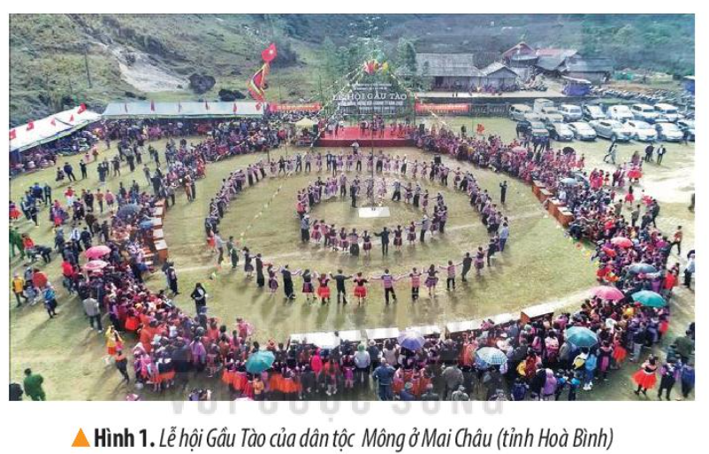  - GV mời 1 – 2 HS xung phong trả lời. Các HS khác lắng nghe, nhận xét, nêu ý kiến bổ sung (nếu có).  - GV nhận xét, đánh giá và giới thiệu cho HS:  + Gầu Tàu là một lễ hội tiêu biểu nhất của người Mông với mục đích là cúng tạ trời đất, thần linh phù hộ đã ban cho gia đình sự sức khỏe, thịnh vượng, cầu phúc, cầu lộc ban cho những người dân trong bản Mông một năm mới mùa màng bội thu, gia súc, gia cầm đầy chuồng. Lễ hội hứa hẹn một năm mới mùa màng bội thu, một cuộc sống của bà con các dân tộc thiểu số trên Cao nguyên đá Đồng Văn nói chung và dân tộc Mông nói riêng có một cuộc sống ngày càng ấm no, hạnh phúc.  + Một số nét văn hóa ở Trung du và miền núi Bắc Bộ: lễ hội hoa ban Điện Biên, hội xuân hát giao duyên của người Dao đỏ, lễ hội Lồng Tồng (xuống đồng) của người Tày -Nùng hay các chợ phiên miền núi nổi tiếng như Bắc Hà, Tả Phìn, Mèo Vạc, Đồng Đăng…  - GV dẫn dắt HS vào bài học: Bài 6 – Một số nét văn hóa ở vùng Trung du và miền núi Bắc Bộ.  B. HOẠT ĐỘNG HÌNH THÀNH KIẾN THỨC  Hoạt động 1: Tìm hiểu về lễ hội  a. Mục tiêu: Thông qua hoạt động, HS:  - Kể được tên một số lễ hội tiêu biểu ở vùng Trung du và miền núi Bắc Bộ.  - Mô tả được một lễ hội mà em ấn tượng nhất.  b. Cách tiến hành  - GV chia HS thành các nhóm (4 – 6 HS/nhóm).  - GV yêu cầu các nhóm thảo luận, đọc thông tin mục 1, kết hợp quan sát hình 2 – 3 SHS tr.29 và trả lời câu hỏi: Kể tên một số lễ hội tiêu biểu ở vùng Trung du và miền núi Bắc Bộ.  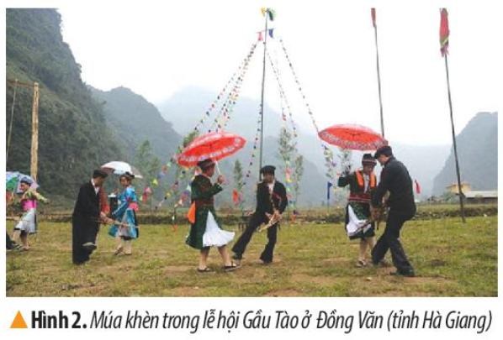  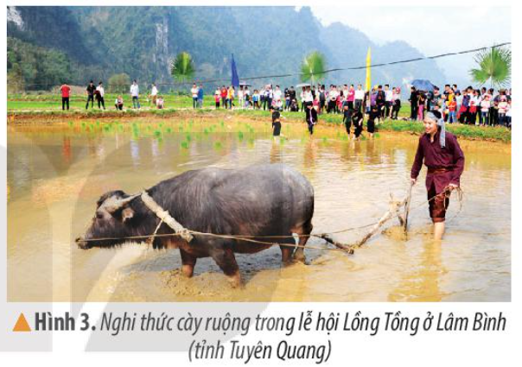  - GV mời đại diện 1 – 2 nhóm trình bày kết quả thảo luận. Các nhóm khác lắng nghe, nhận xét, nêu ý kiến bổ sung (nếu có).  - GV nhận xét, đánh giá và kết luận:  + Một số lễ hội tiêu biểu ở vùng Trung du và miền núi Bắc Bộ: Lễ hội cầu an bản Mường ở Mai Châu (Hòa Bình), lễ hội hoa ban, lễ hội đền Gióng,...  + Tất cả các lễ hội đều cầu mong cho mọi người có một năm mới nhiều may mắn, khỏe mạnh, mùa màng bội thu,...  - GV trình cho HS quan sát thêm hình ảnh, video về lễ hội tiêu biểu ở vùng Trung du và miền núi Bắc Bộ.  Lễ hội hoa Ban (Điện Biên) Lễ hội hát giao duyên của người Dao đỏ  Lễ hội xuống đồng ngày xuân Tây Bắc Lễ hội hái mận Mộc Châu  https://www.youtube.com/watch?v=cx1NaRXoOJg  (1p25 - 7p30)  - GV tiếp tục tổ chức cho HS thảo luận và kể tên các lễ hội khác ở địa phương mình, mô tả hoạt động trong lễ hội.  + GV khuyến khích HS giới thiệu lễ hội bằng tranh ảnh, video (đã sưu tầm trước).  - GV mời đại diện các nhóm mô tả về lễ hội của địa phương mình. Các nhóm khác lắng, nhận xét, bổ sung ý kiến (nếu có).  - GV nhận xét, đánh giá và khích lệ HS.  Hoạt động 2: Tìm hiểu về hát múa dân gian  a. Mục tiêu: Thông qua hoạt động, HS:  - Giới thiệu được những nét cơ bản về múa xòe Thái, hát Then của các dân tộc vùng Trung du và miền núi Bắc Bộ.  - Nêu được ý nghĩa của loại hình nghệ thuật đó.  b. Cách tiến hành  * Hát then  - GV yêu cầu HS làm việc nhóm đôi, hướng dẫn HS quan sát hình 4, kết hợp đọc thông tin mục 2 SHS tr.29 và trả lời câu hỏi: Giới thiệu nét cơ bản về hát Then của các dân tộc ở vùng Trung du và miền núi Bắc Bộ.  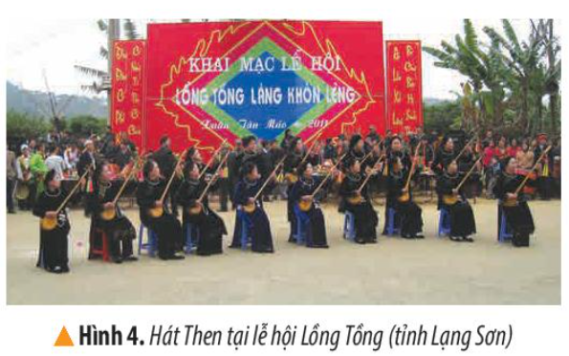  - GV mời đại diện 1 – 2 HS lên giới thiệu trước lớp những nét cơ bản về hát Then (khuyến khích HS sử dụng tranh ảnh, tài liệu chuẩn bị trước). Các HS khác quan sát, lắng nghe, nêu ý kiến bổ sung (nếu có).  - GV nhận xét, đánh giá và kết luận:  + Hát Then là loại hình nghệ thuật dân gian của các dân tộc Tày, Nùng, Thái, được UNESCO ghi danh là Di sản văn hóa phi vật thể đại diện của nhân loại.  + Hát Then được tổ chức vào những dịp lễ quan trọng, thể hiện mong muốn của người dân về cuộc sống may mắn, tốt lành.  - GV cho HS nghe thêm video về điệu hát Then.  https://www.youtube.com/watch?v=iAHrAtQcur8  (0p14 – 2p00)  * Múa xòe  - GV tổ chức cho HS xem clip múa Xòe và quan sát hình 5 SHS tr.30.  https://www.youtube.com/watch?v=LHDcW2BBkRs  (0p12 – 1p00)  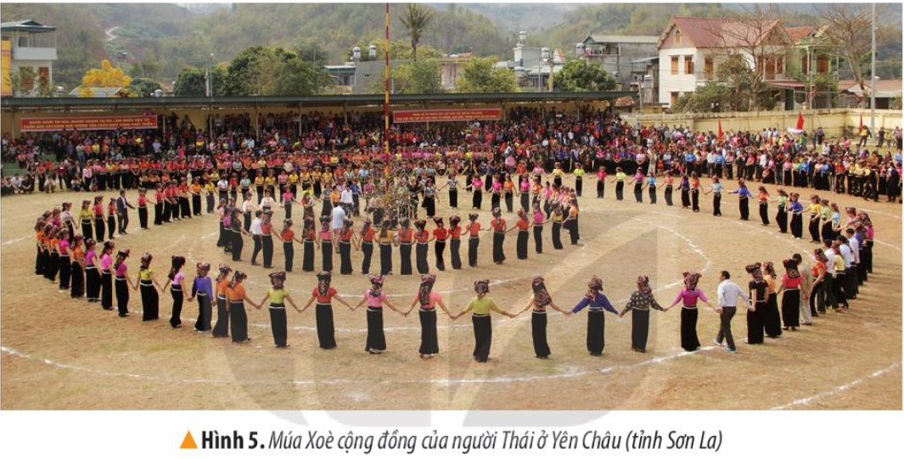  - GV yêu cầu HS trả lời:  + Xòe Thái là loại hình nghệ thuật của dân tộc nào?  + Xòe Thái được biểu diễn vào những dịp nào?  + Người Thái mong muốn điều gì qua những điệu xòe?  - GV mời đại diện 1 – 2 HS trả lời. Các HS khác lắng nghe, nhận xét, nêu ý kiến bổ sung (nếu có).  - GV nhận xét, đánh giá và kết luận:  + Xòe là loại hình múa truyền thống đặc sắc của người Thái, thường được tổ chức vào các dịp lễ, Tết, ngày vui của gia đình, dòng họ, bản mường,...  + Những điệu múa xòe chứa đựng ước mơ, khát vọng và niềm tự hào của người Thái.  Hoạt động 3: Tìm hiểu về chợ phiên  a. Mục tiêu: Thông qua hoạt động, HS:  - Mô tả được cảnh chợ phiên ở vùng Trung du và miền núi Bắc Bộ.  - Nêu được đặc điểm khác biệt của chợ đêm Bắc Hà,  b. Cách tiến hành  * Chợ Phiên  - GV chia HS thành các nhóm (4 – 6 HS/nhóm).  - GV yêu cầu các nhóm thảo luận, quan sát hình 6 – 7 SHS tr.30, 31, kết hợp đọc thông tin mục 3 và trả lời câu hỏi:  + Chợ phiên họp vào thời gian nào?  + Chợ phiên thường bán những gì?  + Ngoài việc mua bán, trao đổi hàng hóa, người dân đến chợ phiên làm gì?  - GV mời đại diện một số nhóm mô tả trước lớp cảnh chợ phiên vùng Trung du và miền núi phía Bắc, nói cảm nghĩ của mình về chợ Phiên. Các HS khác lắng nghe, nhận xét, bổ sung ý kiến (nếu có).  - GV nhận xét, đánh giá và kết luận:  + Chợ Phiên là nét văn hóa độc đáo của các dân tộc vùng Trung du và miền núi Bắc Bộ.  + Là nơi mua bán, trao đổi hàng hóa và nơi giao lưu, gặp gỡ của mọi người, nơi kết bạn của các bạn thanh niên.  * Chợ phiên Bắc Hà  - GV yêu cầu HS tiếp tục thảo luận theo nhóm, quan sát hình 7 SHS tr.31 và trả lời câu hỏi: Mô tả cảnh chợ phiên Bắc Hà (thời gian họp chợ, các mặt hàng mua bán, trao đổi, điểm khác biệt của chợ phiên Bắc Hà so với chợ nơi em đang sống mà chợ mà em biết).  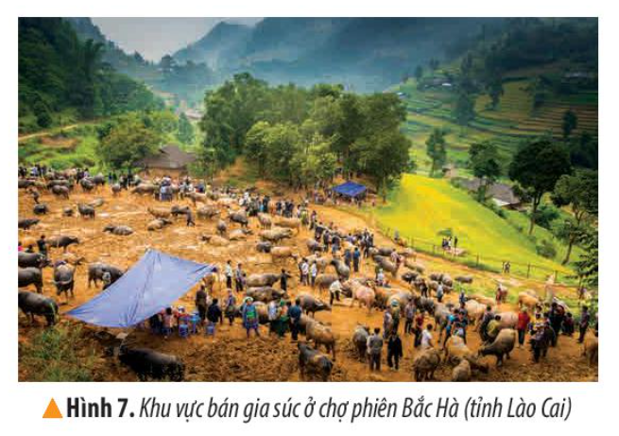  - GV mời đại diện một số nhóm mô tả trước lớp cảnh chợ phiên Bắc Hà. Các HS khác lắng nghe, nhận xét, bổ sung ý kiến (nếu có).  - GV nhận xét, đánh giá và kết luận: Chợ phiên Bắc Hà được đánh giá là chợ đẹp và hấp dẫn nhất Đông Nam Á. Hiện nay, nhiều du khách chọn chợ phiên Bắc Hà là điểm hẹn không thể thiếu khi đến Lào Cai.  C. HOẠT ĐỘNG LUYỆN TẬP  a. Mục tiêu: Giúp HS củng cố kiến thức đã học về một số nét văn hóa ở trung du và miền núi Bắc Bộ.  b. Cách tiến hành  - GV yêu cầu HS làm việc cá nhân, đọc yêu cầu bài tập phần Luyện tập SHS tr.31 và thực hiện nhiệm vụ vào vở: Vẽ sơ đồ tư duy thể hiện một số nét văn hóa nổi bật ở vùng Trung du và miền múi Bắc Bộ.  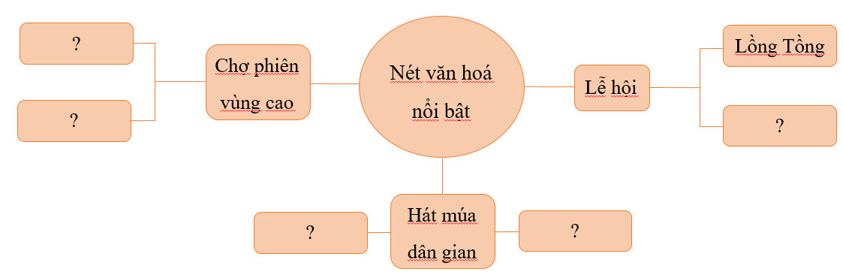  - GV mời đại diện một số HS giới thiệu sơ đồ tư duy đã hoàn chỉnh trước lớp. Các HS khác quan sát, nhận xét.  - GV nhận xét, đánh giá và trình chiếu bảng tư duy hoàn thiện về một số nét văn hóa nổi bật ở vùng Trung du và miền núi Bắc Bộ.  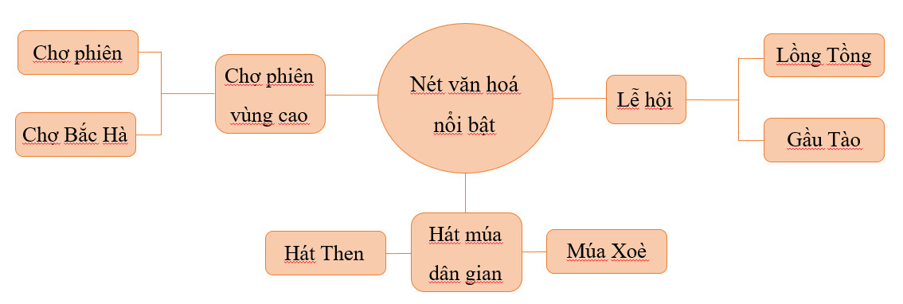  D. HOẠT ĐỘNG VẬN DỤNG  a. Mục tiêu: HS ứng dụng được những điều đã học vào thực tiễn qua những việc làm thể hiện lòng biết ơn đối với người lao động.  b. Cách tiến hành  - GV yêu cầu HS thảo luận nhóm đôi và trả lời câu hỏi: So sánh chợ phiên ở vùng Trung du và miền núi Bắc Bộ với chợ nơi em sống hoặc nơi khác.  - GV hướng dẫn các nhóm thảo luận:  + Chợ nơi em sống thường họp vào ngày nào?  + Những hàng hóa nào được mua bán, trao đổi trong chợ?  + Điểm nổi bật của chợ quê em là gì?  + Chỉ ra điểm khác biệt giữa chợ quê em và chợ phiên vùng Trung du và miền núi Bắc bộ.  - GV mời đại diện 2 – 3 HS trả lời. Các HS khác nhận xét, bổ sung ý kiến (nếu có).  - GV nhận xét, đánh giá, khích lệ HS.  - GV mở rộng kiến thức: Theo em, cần làm gì để bảo vệ, giữ gìn và phát huy những giá trị của văn hóa vùng cao?  - GV mời đại diện 1 – 2 HS trả lời. Các HS khác nhận xét, bổ sung ý kiến (nếu có).  - GV nhận xét, đánh giá và kết luận: Để bảo vệ, giữ gìn và phát huy những giá trị của văn hóa vùng cao cần:  + Tìm hiểu những bản sắc văn hóa vốn có của vùng cao.  + Tham gia các hoạt động để tuyên truyền về bản sắc văn hóa vùng cao.  +…  * CỦNG CỐ  - GV nhận xét, tóm tắt lại những nội dung chính của bài học.  - GV nhận xét, đánh giá sự tham gia của HS trong giờ học, khen ngợi những HS tích cực; nhắc nhở, động viên những HS còn chưa tích cực, nhút nhát.  * DẶN DÒ  - GV nhắc nhở HS:  + Đọc lại bài học Một số nét văn hóa ở Trung du và miền núi Bắc Bộ.  + Có hành động bảo vệ và phát huy những giá trị của văn hóa vùng cao.  + Đọc trước Bài 7 – Đền Hùng và lễ giỗ Tổ đền Hùng (SHS tr.32). | - HS quan sát hình ảnh, lắng nghe GV nêu câu hỏi.  - HS trả lời.  - HS lắng nghe, tiếp thu.  - HS lắng nghe, chuẩn bị vào bài học mới.  - HS chia thành các nhóm.  - HS thảo luận theo nhóm.  - HS trình bày trước lớp.  - HS lắng nghe, tiếp thu.  - HS thảo luận theo nhóm.  - HS trình bày trước lớp.  - HS lắng nghe, tiếp thu.  - HS làm việc nhóm đôi.  - HS trả lời.  - HS lắng nghe, tiếp thu.  - HS xem video.  - HS xem video, hình ảnh.  - HS lắng nghe GV nêu câu hỏi.  - HS trả lời.  - HS lắng nghe, tiếp thu.  - HS chia thành các nhóm.  - HS làm việc nhóm.  - HS trình bày kết quả thảo luận trước lớp.  - HS lắng nghe, tiếp thu.  - HS làm việc nhóm.  - HS trình bày kết quả thảo luận trước lớp.  - HS lắng nghe, tiếp thu.  - HS làm bài vào vở.  - HS trình bày sơ đồ tư duy.  - HS quan sát, hoàn chỉnh sơ đồ vào vở.  - HS làm việc nhóm đôi.  - HS trả lời.  - HS lắng nghe, tiếp thu.  - HS lắng nghe GV nêu câu hỏi.  - HS trả lời.  - HS lắng nghe, tiếp thu.  - HS lắng nghe, tiếp thu.  - HS lắng nghe, tiếp thu.  - HS lắng nghe, thực hiện.

Tài liệu được chia sẻ bởi Website VnTeach.Com
https://www.vnteach.com
Một sản phẩm của cộng đồng facebook Thư Viện VnTeach.Com
https://www.facebook.com/groups/vnteach/
https://www.facebook.com/groups/thuvienvnteach/
Ngày soạn:…/…/…
Ngày dạy:…/…/…

BÀI 7: ĐỀN HÙNG VÀ LỄ GIỖ TỔ HÙNG VƯƠNG
(2 tiết)

I. MỤC TIÊU
1. Kiến thức
Sau bài học này, HS sẽ:
- Xác định được vị trí khu di tích Đền Hùng; đọc được sơ đồ và giới thiệu được một số công trình kiến trúc chính trong quần thể khu di tích Đền Hùng; biết được thời gian, địa điểm tổ chức lễ giỗ Tổ Hùng Vương hiện nay.
- Sử dụng tư liệu lịch sử và văn hóa dân gian để trình bày những nét sơ lược về lễ giỗ Tổ Hùng Vương.
- Kể lại được một số truyền thuyết có liên quan đến thời Hùng Vương.
2. Năng lực
Năng lực chung:
- Năng lực giao tiếp và hợp tác: khả năng thực hiện nhiệm vụ một cách độc lập hay theo nhóm; Trao đổi tích cực với giáo viên và các bạn khác trong lớp.
- Năng lực tự chủ và tự học: biết lắng nghe và chia sẻ ý kiến cá nhân với bạn, nhóm và GV. Tích cực tham gia các hoạt động trong lớp.
- Giải quyết vấn đề và sáng tạo: biết phối hợp với bạn bè khi làm việc nhóm, tư duy logic, sáng tạo khi giải quyết vấn đề.
Năng lực riêng:
- Phát triển năng lực tìm tòi, khám phá lịch sử - văn hóa thông qua việc đọc sơ đồ và giới thiệu một số công trình kiến trúc trong quần thể khu di tích Đền Hùng.
- Phát triển năng lực vận dụng kiến thức để giải quyết những vấn đề trong cuộc sống: đề xuất những việc nên làm để giữ gìn, phát huy những giá trị của quần thể khu di tích Đền Hùng.
3. Phẩm chất
- Bồi dưỡng lòng yêu nước, truyền thống đạo lí “uống nước nhớ nguồn”, ghi nhớ công ơn dựng nước của tổ tiên, tự hào về truyền thống dân tộc qua lễ giỗ Tổ Hùng Vương.
- Trân trọng và giữ gìn những giá trị văn hóa truyền thống: bước đầu xác định được trách nhiệm bảo vệ và phát huy những giá trị của quần thể khu di tích Đền Hùng.
II. PHƯƠNG PHÁP VÀ THIẾT BỊ DẠY HỌC
1. Phương pháp dạy học
- Vấn đáp, động não, trực quan, hoạt động nhóm, giải quyết vấn đề, lắng nghe tích cực.
2. Thiết bị dạy học
a. Đối với giáo viên
- Giáo án, SHS, SGV, Vở bài tập Lịch sử 4.
- Lược đồ hành chính tỉnh Phú Thọ (phóng to).
- Sơ đồ quần thể khu di tích Đền Hùng (phóng to).
- Video, tranh ảnh về một số hoạt động tiêu biểu trong lễ hội Đền Hùng,...
- Máy tính, máy chiếu (nếu có).
b. Đối với học sinh
- SHS Lịch sử và Địa lí 4 Kết nối tri thức với cuộc sống.
- Thông tin, tài liệu, tranh ảnh về Đền Hùng và lễ giỗ Tổ Hùng Vương.
III. CÁC HOẠT ĐỘNG DẠY HỌC
HOẠT ĐỘNG CỦA GV | HOẠT ĐỘNG CỦA HS
A. HOẠT ĐỘNG KHỞI ĐỘNG  a. Mục tiêu: Tạo tâm thế tích cực, hứng thú học tập cho HS và kết nối với bài học mới.  b. Cách tiến hành  - GV yêu cầu HS quan sát thông tin khởi động SGK và yêu cầu HS trả lời câu hỏi:  + Câu ca dao gợi cho em nhớ đến lễ hội nào ở nước ta?  + Chia sẻ điều em biết về lễ hội này.  Dù ai đi ngược về xuôi  Nhớ ngày giỗ Tổ mồng Mười tháng Ba.  - GV mời 2 – 3 HS xung phong trả lời. Các HS khác lắng nghe, nhận xét, nêu ý kiến bổ sung (nếu có).  - GV nhận xét, đánh giá và giới thiệu cho HS:  + Câu ca dao gợi nhớ đến Lễ hội Đền Hùng ở tỉnh Phú Thọ.  + Lễ hội diễn ra từ ngày 1 đến hết ngày 10 tháng 3 âm lịch, việc tế lễ được tổ chức rất trọng thể vào ngày chính hội (10/3).  + Lễ hội mang tính chất quốc gia, nhằm suy tôn và tưởng nhớ công lao dựng nước của các vua Hùng.  - GV dẫn dắt HS vào bài học: Bài 7 – Đền Hùng và lễ giỗ Tổ Hùng Vương.  B. HOẠT ĐỘNG HÌNH THÀNH KIẾN THỨC  Hoạt động 1: Khám phá khu di tích Đền Hùng  a. Mục tiêu: Thông qua hoạt động, HS:  - Xác định được vị trí khu di tích Đền Hùng trên lược đồ.  - Kể được tên, xác định được vị trí một số công trình kiến trúc chính của khu di tích Đền Hùng trên sơ đồ.  b. Cách tiến hành  - GV giới thiệu cho HS về kênh hình 1, hình 2.  + Hình 1: Lược đồ thể hiện tên và vị trí của các đơn vị hành chính (huyện/thị xã) của tỉnh Phú Thọ. Trên lược đồ cũng thể hiện tên và vị trí của các khu di tích Đền Hùng thuộc thành phố Việt Trì, tỉnh Phú Thọ.  + Hình 2: Thể hiện vị trí và tên gọi một số công trình quan trọng thuộc quần thể khu di tích Đền Hùng như: Đền Lạc Long Quân, đền Mẫu Âu Cơ, cổng chính, Đền Giếng Nhà bia, Đền Hạ, Đền Trung, Lăng Hùng Vương, Đền Thượng,...  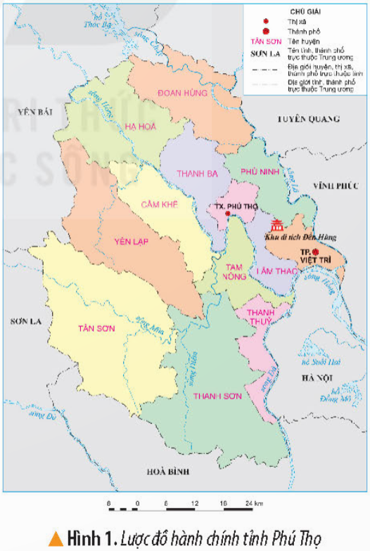 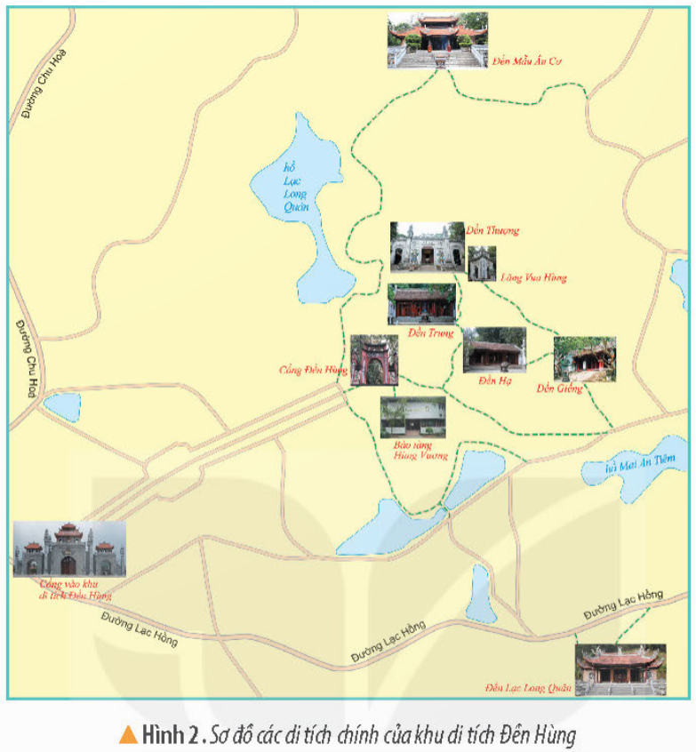  - GV yêu cầu HS thảo luận theo nhóm, quan sát hình 1 và trả lời câu hỏi: Xác định vị trí của khu di tích Đền Hùng trên lược đồ hình 1.  - GV mời đại diện các nhóm HS lên trình bày trước lớp về vị trí khu di tích Đền Hùng. Các nhóm khác quan sát, lắng nghe, nêu ý kiến bổ sung (nếu có).  - GV nhận xét, đánh giá, kết luận: Xác định vị trí Đền Hùng:  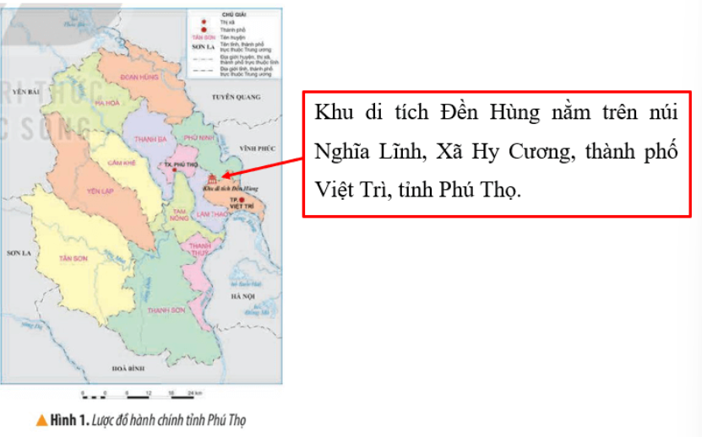  - GV nhấn mạnh: Nơi đây là trung tâm của vùng đất mà các vua Hùng lập nên nhà nước đầu tiên của người Việt.  - GV yêu cầu HS tiếp tục thảo luận theo nhóm, quan sát hình 2 và trả lời câu hỏi: Kể tên và xác định vị trí một số công trình kiến trúc chính trong khu di tích Đền Hùng trên sơ đồ hình 2.  - GV mời đại diện các nhóm HS lên trình bày trước lớp về một số công trình kiến trúc trong khu di tích. Các nhóm khác quan sát, lắng nghe, nêu ý kiến bổ sung (nếu có).  - GV nhận xét, đánh giá, kết luận:  Một số công trình kiến trúc chính của Đền Hùng: Đền Hạ, Đền Trung, Đền Thượng, lăng Vua Hùng, đền Quốc Tổ Lạc Long Quân, đền Tổ Mẫu Âu Cơ,...  Hoạt động 2: Tìm hiểu về lễ giỗ Tổ Hùng Vương  a. Mục tiêu: Thông qua hoạt động, HS:  - Giới thiệu được sơ lược lễ giỗ Tổ Hùng Vương và nêu được ý nghĩa của lễ giỗ Tổ.  - Kể được tên một số hoạt động văn hóa dân gian được tổ chức trong lễ giỗ Tổ.  - Thể hiện được niềm tự hào về truyền thống dân tộc qua lễ giỗ Tổ Hùng Vương.  b. Cách tiến hành  - GV giới thiệu cho HS về tư liệu và kênh hình 3, hình 4.  + Đến năm 1917, lễ giỗ Tổ Hùng Vương chính thức được ấn định tổ chức vào ngày Mười tháng Ba âm lịch.  + Hình 3: Là nghi lễ truyền thống quan trọng trong lễ giỗ Tổ Hùng Vương hằng năm, thể hiện đạo lí uống nước nhớ nguồn và sự tôn kính với tổ tiên; đồng thời, thể hiện tinh thần đoàn kết cộng đồng, dân tộc. Tham dự lễ rước kiệu gồm đoàn rước của các xã, thị trấn vùng ven khu di tích Đền Hùng: xã Hy Cương, Kim Đức,...  + Hình 4: Là một trong những hoạt động văn hóa đặc sắc, thể hiện truyền thống “uống nước nhớ nguồn” của dân tộc ta.  - GV yêu cầu HS thảo luận theo nhóm, quan sát hình 3,4 kết hợp đọc thông tin SGK và thực hiện yêu cầu:  + Cho biết thời gian và địa điểm tổ chức lễ giỗ Tổ Hùng Vương.  + Giới thiệu sơ lược về lễ giỗ Tổ Hùng Vương và nêu ý nghĩa của ngày giỗ Tổ.  - GV mời đại diện các nhóm lên trình bày trước lớp về sơ lược ngày giỗ Tổ Hùng Vương. Các nhóm khác quan sát, lắng nghe, nêu ý kiến bổ sung (nếu có).  - GV nhận xét, đánh giá:  + Lễ Giỗ Tổ Hùng Vương được tổ chức vào ngày mồng 10 tháng Ba âm lịch hằng năm; tại khu di tích Đền Hùng (thuộc xã Hy Cương, thành phố Việt Trì, tỉnh Phú Thọ).  + Giới thiệu sơ lược: Lễ Giỗ Tổ Hùng Vương được Nhà nước tổ chức theo nghi lễ truyền thống. Nghi thức quan trọng nhất là lễ rước kiệu vua và lễ dâng hương. Đoàn rước kiệu lần lượt đi qua các đền để đến Đền Thượng. Phần hội có các trò chơi như: thi gói bánh chưng, giã bánh giầy, hát Xoan, đấu vật,...  + Mục đích: Nhằm tôn vinh công lao dựng nước của các Vua Hùng.  - GV kết luận:  + Lễ giỗ Tổ Hùng Vương là ngày lễ lớn của dân tộc (vào ngày này, người lao động, HS, sinh viên, cán bộ, công chức,... cả nước được nghỉ).  + Từ thời phong kiến, lễ giỗ Tổ Hùng Vương đã được các triều đình tổ chức để ghi nhớ công lao dựng nước của các Vua Hùng. Ngày nay, lễ giỗ Tổ vẫn được duy trì theo nghi lễ truyền thống.  - GV yêu cầu HS thảo luận theo nhóm, đọc tư liệu và trả lời câu hỏi: Kể tên một số hoạt động được tổ chức trong lễ giỗ Tổ.  - GV trình chiếu cho HS quan sát thêm hình ảnh, video về lễ giỗ Tổ Hùng Vương:  Lễ rước kiệu vua  Hoạt động văn hóa dân gian  Lễ dâng hương  https://youtu.be/F4sJu0A_FmU  (1:07 – 3:00)  - GV mời đại diện các nhóm trình bày trước lớp về các hoạt động được tổ chức trong lễ giỗ Tổ. Các nhóm khác quan sát, lắng nghe, nêu ý kiến bổ sung (nếu có).  - GV nhận xét, đánh giá:  + Những hoạt động chính: lễ rước kiệu vua, lễ dâng hương và các hoạt động văn hóa dân gian (thi gói bánh chưng, giã bánh giầy, đấu vật, hát Xoan,...).  - GV kết luận:  + Đền Hùng – nơi cội nguồn của dân tộc, của đất nước, luôn là biểu tượng tôn kính, linh thiêng; quy tụ và gắn bó các dân tộc Việt Nam.  Hoạt động 3: Tìm hiểu truyền thuyết thời Hùng Vương  a. Mục tiêu: Thông qua hoạt động, HS:  - Nêu được tên một số truyền thuyết có liên quan đến thời Hùng Vương.  - Kể lại được một truyền thuyết theo cách của mình.  b. Cách tiến hành  - GV giới thiệu cho HS về kênh hình 5.  + Hình 5: Đây là mộ của Vua Hùng thứ sáu. Lăng mộ nằm phía đông Đền Thượng, có vị trí đầu tựa sơn, chân đạp thủy, mặt quay theo hướng đông nam.  - GV yêu cầu HS thảo luận nhóm và thực hiện nhiệm vụ:  + Nhớ lại và kể tên một số truyền thuyết có liên quan đến thời Hùng Vương (ví dụ: truyền thuyết Sơn Tinh, Thủy Tinh;...).  - GV trình chiếu cho HS quan sát thêm video về các truyền thuyết thời Hùng Vương.  Truyền thuyết Sơn Tinh, Thủy Tinh:  https://youtu.be/6b_ftItlmuQ  Sự tích quả dưa hấu:  https://youtu.be/0FetuUihDRs  - GV mời đại diện các nhóm lên trình bày trước lớp về kết quả thảo luận. Các nhóm khác quan sát, lắng nghe, nêu ý kiến bổ sung (nếu có).  - GV nhận xét, đánh giá và kết luận:  Truyền thuyết liên quan đến thời Hùng Vương là:  + Thánh Gióng (truyền thuyết Phù Đổng Thiên Vương).  + Mai An Tiêm (Sự tích quả dưa hấu).  - GV yêu cầu HS thảo luận theo nhóm, đọc các truyền thuyết trong SGK và thực hiện yêu cầu:  + Kể lại với bạn trong nhóm một truyền thuyết mà em yêu thích. Nêu cảm nhận của em về câu chuyện đó.  - GV trình chiếu cho HS quan sát thêm hình ảnh về các truyền thuyết thời Hùng Vương.  Thánh Gióng  Mai An Tiêm  Bánh chưng, bánh giầy  Phù Đổng Thiên Vương  - GV mời đại diện 1 – 2 HS trả lời. Các HS khác nhận xét, bổ sung ý kiến (nếu có).  - GV nhận xét, đánh giá và kết luận:  + Thời Hùng Vương có rất nhiều truyền thuyết được lưu truyền đến ngày nay. Các truyền thuyết đều nhằm tôn vinh công lao dựng nước của các Vua Hùng. Bác Hồ đã căn dặn chúng ta: Các Vua Hùng có công dựng nước, Bác cháu ta phải cùng nhau giữ lấy nước, vì thế, với mỗi chúng ta, tùy vào khả năng và điều kiện của mình, hãy chung tay góp sức giữ gìn và quảng bá cho khu di tích Đền Hùng và lễ giỗ Tổ Hùng Vương.  C. HOẠT ĐỘNG LUYỆN TẬP  a. Mục tiêu: Giúp HS củng cố kiến thức đã học về dân cư và hoạt động sản xuất ở vùng Trung du và miền núi Bắc Bộ.  b. Cách tiến hành  - GV yêu cầu HS làm việc theo cặp, đọc yêu cầu bài tập phần Luyện tập SHS tr.35 và thực hiện nhiệm vụ vào vở:  + Kể lại một truyền thuyết mà em thích theo hình thức đóng vai hoặc kể chuyện theo tranh.  - GV mời đại diện 1 – 2 cặp HS trình bày kết quả thảo luận. Các cặp HS khác lắng nghe, nhận xét, nêu ý kiến bổ sung (nếu có).  - GV hướng dẫn HS thảo luận:  + Chọn một truyền thuyết liên quan đến thời Hùng Vương.  + Giải thích lí do chọn truyền thuyết đó.  + Nêu cảm nhận và trách nhiệm của bản thân.  + Sưu tầm tranh, ảnh tài liệu cần có để thuyết trình.  + ...  - GV nhận xét, đánh giá và kết luận.  D. HOẠT ĐỘNG VẬN DỤNG  a. Mục tiêu: HS ứng dụng được những điều đã học vào thực tiễn qua những việc làm thể hiện lòng biết ơn đối với người lịch sử và văn hóa truyền thống tại địa phương.  b. Cách tiến hành  - GV yêu cầu HS làm việc theo nhóm và thực hiện nhiệm vụ: Ngày mồng Mười tháng Ba hằng năm được chọn làm ngày Quốc lễ giỗ Tổ Hùng Vương. Điều đó thể hiện truyền thống tốt đẹp nào của dân tộc Việt Nam.  - GV hướng dẫn HS trả lời:  + Thể hiện truyền thống “uống nước nhớ nguồn”, tri ân công lao dựng nước của tổ tiên, giáo dục truyền thống lịch sử của dân tộc,...).  + ...  - GV mời đại diện các nhóm trả lời. Các nhóm khác nhận xét, bổ sung ý kiến (nếu có).  - GV nhận xét, đánh giá, khích lệ HS.  * CỦNG CỐ  - GV nhận xét, tóm tắt lại những nội dung chính của bài học.  - GV nhận xét, đánh giá sự tham gia của HS trong giờ học, khen ngợi những HS tích cực; nhắc nhở, động viên những HS còn chưa tích cực, nhút nhát.  * DẶN DÒ  - GV nhắc nhở HS:  + Đọc lại bài học Đền Hùng và lễ giỗ Tổ Hùng Vương.  + Có ý thức chăm chỉ, tìm tòi, về khu di tích Đền Hùng và có trách nhiệm tự hào, phát huy, giữ gìn truyền thống dân tộc “uống nước nhớ nguồn” qua lễ giỗ Tổ Hùng Vương.  + Đọc trước Bài 8 – Thiên nhiên vùng Đồng bằng Bắc Bộ (SHS tr.36). | - HS quan sát thông tin, lắng nghe GV nêu câu hỏi.  - HS trả lời.  - HS lắng nghe, tiếp thu.  - HS lắng nghe, chuẩn bị vào bài học mới.  - HS quan sát hình ảnh, lắng nghe.  - HS thảo luận theo nhóm.  - HS trả lời.  - HS lắng nghe, tiếp thu.  - HS lắng nghe, tiếp thu.  - HS thảo luận theo nhóm.  - HS trả lời câu hỏi.  - HS quan sát, lắng nghe.  - HS quan sát, theo dõi, ghi nhớ.  - HS thảo luận nhóm.  - HS trả lời.  - HS quan sát, lắng nghe.  - HS lắng nghe, tiếp thu.  - HS thảo luận theo nhóm.  - HS quan sát hình ảnh, video.  - HS trả lời.  - HS lắng nghe, tiếp thu.  - HS lắng nghe, tiếp thu.  - HS quan sát, lắng nghe,  - HS thảo luận theo nhóm.  - HS quan sát video.  - HS trả lời.  - HS lắng nghe, tiếp thu.  - HS thảo luận theo nhóm.  - HS quan sát hình ảnh.  - HS trả lời.  - HS lắng nghe, tiếp thu.  - HS làm việc theo cặp và làm bài vào vở.  - HS trả lời.  - HS lắng nghe, tiếp thu.  - HS lắng nghe, tiếp thu.  - HS làm việc theo nhóm.  - HS quan sát, lắng nghe.  - HS trả lời.  - HS quan sát, lắng nghe.  - HS lắng nghe, tiếp thu.  - HS lắng nghe, tiếp thu.  - HS lắng nghe, thực hiện.
Tài liệu được chia sẻ bởi Website VnTeach.Com
https://www.vnteach.com
Một sản phẩm của cộng đồng facebook Thư Viện VnTeach.Com
https://www.facebook.com/groups/vnteach/
https://www.facebook.com/groups/thuvienvnteach/

